文件名稱： | 載運輪椅車輛製程作業規範  (新得利卡 輪椅升降台用/多量/崁入式固定點)
制訂部門： | 廠務單位
文 件 制 修 訂 紀 錄
NO | 發行日期 | 制修訂內容 | 修訂頁次 | 版本
 | 2023/10/25 | 初版 | ----- | 01
 | 2024/03/25 | 更新3、5.6、6.2、7刪除土城廠  新增工序71，及調整該工序後對應的號碼 | pp02-04,27 | 02

發 行 | 核 准 | 審 查 | 制 訂

目的
為使本公司之載運輪椅車輛之製程達標準化，而制定此一作業標準。

適用範圍
凡本公司之載運輪椅車輛配備輪椅升降機之製程皆可適用本辦法。

工程標準作業程序
【載運輪椅車輛產品線】(輪椅升降台用)工程標準作業程序，如圖所示。
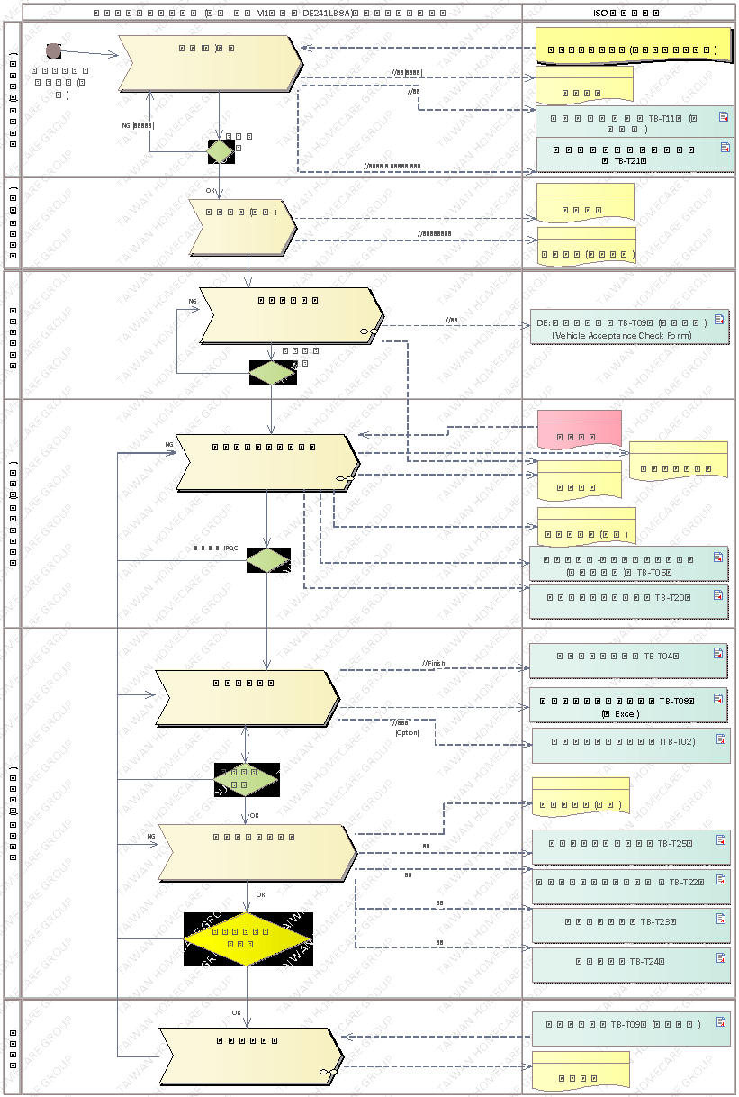

擬訂生產計劃
生管人員依據「訂購憑單」備妥「生產排程計畫單」及「廠內製令」、「品質檢驗紀錄表」（TB-T04）、「自主檢查表」（TB-T05）及「關鍵組件套件檢查表」（TB-T20）、「法規項目品質管制表」（TB-T25）、「載運輪椅使用者車輛規定」（TB-T22）、「車輛規格規定」（TB-T23）、「靜態煞車」（TB-T24）及「車輛驗收單」(TB-T09)後，交至廠務單位進行生產。
  - 本作業執行地點：台灣福祉集團管理部辦公室

進貨(料)驗收及生產預備(備料)
  - 原物料採購：採購人員依據「採購作業管理辦法」（QP-S05）處理。
  - 進料檢驗：品管人員依據「檢驗與測試管理辦法」（QP-T05）處理。
  - 入出庫：倉管人員依據「採購作業管理辦法」（QP-S05）處理。
  - 廠務單位人員在生產前，應依「設備管理辦法」（QP-T06）妥善準備適當的機械設備與手工具、治具等，準備開始。
  - 輪椅升降機及電動側踏板需於裝機前測試，輪椅升降機依「關鍵組件套件檢查表」（TB-T20），電動側踏板依「關鍵組件套件檢查表」（TB-T20）測試，若有瑕疵即以「不合格品管理辦法」(QP-T04)處理。施工前的檢驗與測試或是必要的報告未確認前，產品生產應暫停。
  - 本作業執行地點：樹八廠、供應商

派工作業
  - 廠務單位人員須依據「生產排程計畫單」及「廠內製令」所要生產產品的數量、規格等，按照「產品及物料防護管理辦法」（QP-S04）之規定，領取原物料。
  - 本作業執行地點：樹八廠。

使用的工具、治具、儀器、設備清單

編號 | 名稱 | 規格 | 數量 | 類型
樹八廠
SG01 | 996得利卡升降機鑽孔治具 | 依需求 | 1 | 治具
ST03 | 震動電鑽 BOSCH | Gsb16re | 1 | 工具
ST01 | 電動衝擊起子機DEWAIT | DCF815 | 1 | 工具
ST17 | 線鋸機 | Gst65- bosch | 1 | 工具
ST10 | 氣動棘輪扳手 | Jf-340a-竣鋒 4分(1/2”) | 1 | 工具
ST05 | 手持式砂輪機 BOSCH | GWS 6-100 | 1 | 工具
ST12 | 氣動拉帽機 | 瑞昌精工RC-6LSP | 1 | 工具
ST07 | 扳手工具組 | 梅花開口扳手8~19mm | 1 | 工具
ST08 | 套筒組 | 1/2"(四分)8-24mm | 1 | 工具
ST09 | 螺絲起子組 | 十字、一字 | 1 | 工具
ST22 | 鉗工組 | 虎鉗、撥線鉗、尖嘴鉗、固定鉗 | 1 | 工具
ST27 | 油壓升降平台 | 載重500公斤 | 1 | 工具
SM21 | 捲尺 | 本成五金 | 1 | 儀器
SM08 | 扭力板手 TOHNICHI | QL50N-MH | 1 | 儀器

車輛原廠委外作業
  - 若產品在生產過程中，需要委外加工者則依「委外加工作業管理辦法」（QP-S09）處理。
  - 委外加工檢驗：委外加工品完成後，品管人員依「檢驗與測試管理辦法」（QP-T05）實施委外加工檢驗，如產品不符合檢驗要求，依「不合格品管理辦法」（QP-T04）處理。
  - 車輛原廠提供「供應商(附出廠檢驗紀錄表)」。
  - 廠務單位人員檢驗確認原廠車輛後，更新「車輛驗收單」（TB-T09）。
  - 本作業執行地點：委外車輛原廠
  - 作業標準流程圖
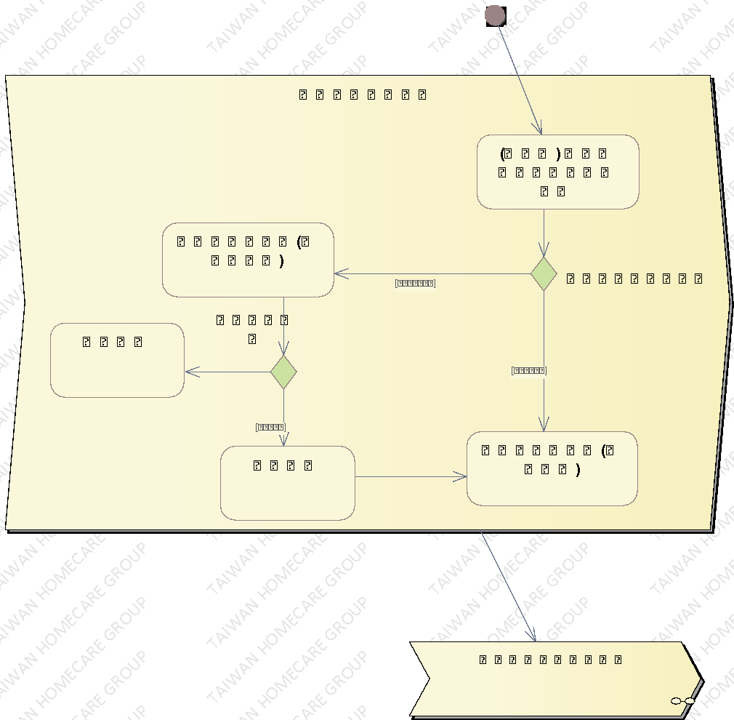
  - 操作步驟
步驟 | 操運檢遲儲品  作輸驗延存檢 | 標準操作說明 | 使用儀器或設備 | 使用工具或治具 | 工作  人數 | 工作時數
 | ○🢥□D▼◇ | 供應商通知空車車輛已完工
 | ○🢥□D▽◆ | 確認車身狀況 |  |  | 1
 | ○🠲□D▽◇ | 確認車身狀況通過取車 |  |  | 1 | 2.5
3a. | ○🢥□ ▽◇ | 確認車身狀況未通過無法當天取車(隔天取車) |  |  | 1 | 2天
3b. | ○🠲□D▽◇ | 確認車身狀況未通過但修復後取車 |  |  | 1 | 1天
若上述任何步驟發生NG,立即重新調至檢驗通過為止。

底盤地板拆除作業

拆除車內座椅
    - 操作說明
      - 檢查新車內裝是否破損。
      - 放置防護墊片以免刮傷內裝。
      - 拆除二排三排座椅及安全帶，不可刮傷內裝。
      - 工作完畢，收拾工具清理現場。
    - 操作步驟：
步驟 | 操運檢遲儲品  作輸驗延存檢 | 標準操作說明 |  | 使用儀器  或設備 | 使用工具或治具 | 工作  人數 | 工作時數
 |  | 圖 | 文
 | ○🢥■D▽◇ | 檢查車輛尾門車身碼是否符合該車車身碼。
 | ⬤🢥□D▽◇ | 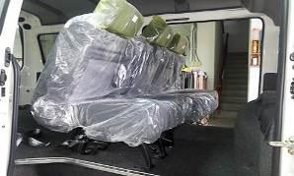 | 依順序拆下單人座椅、雙人座椅、三人座椅。 | SE12 | ST10/ST08 | 1 | 30
 | ⬤🢥□D▽◇ | 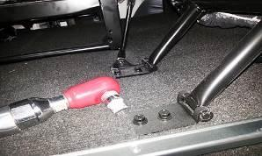 | 拆下單人座椅、雙人座椅、三人座椅固定螺絲。 | SE12 | ST10/ST08 | 1
 | ⬤🢥□D▽◇ | 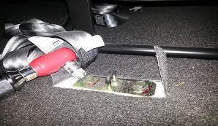 | 拆下單人座椅固定扣。 | SE12 | ST10/ST08 | 1
 | ○🢥■D▽◇ | 目視檢查滑門邊緣不可有刮傷
若上述任何步驟發生NG,立即重新調整至檢驗通過為止。

拆除車內安全帶
    - 操作說明
      - 拆除安全帶外蓋
      - 拆除二排座椅及安全帶。
      - 拆除三排座椅及安全帶。
    - 操作步驟：
步驟 | 操運檢遲儲品  作輸驗延存檢 | 標準操作說明 |  | 使用儀器  或設備 | 使用工具或治具 | 工作  人數 | 工作時數
 |  | 圖 | 文
- 1 | ⬤🢥□D▽◇ | 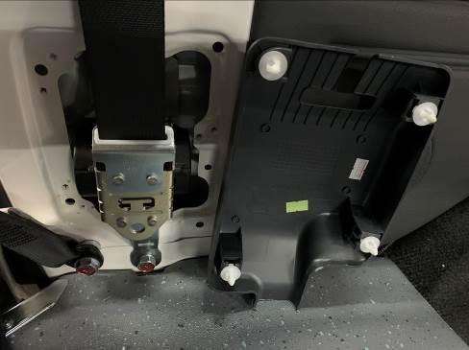 | 拆除安全帶外蓋 |  | ST07 | 1 | 15
 | ⬤🢥□D▽◇ | 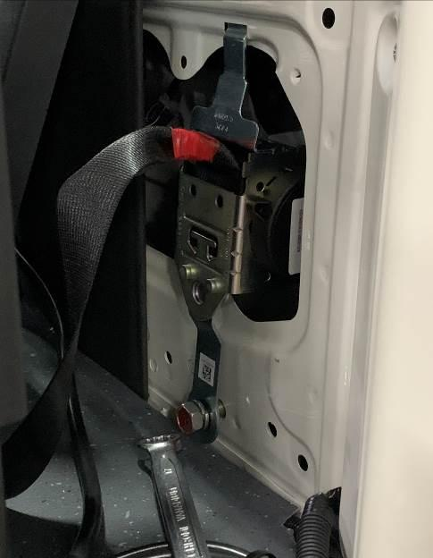 | 拆下安全帶螺絲。 |  | ST07/ST08 | 1
 | ⬤🢥□D▽◇ | 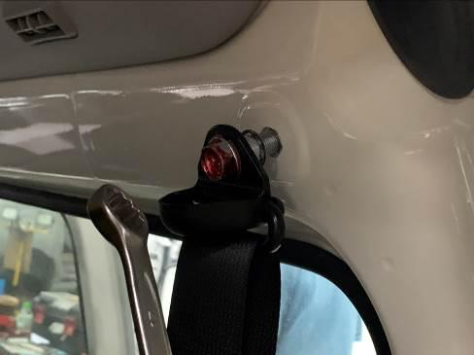 | 拆除三排椅肩部安全帶 |  | ST07/ST08 | 1
 | ○🢥■D▽◇ | 距離1m目視檢查安全帶外蓋不可有明顯刮傷
若上述任何步驟發生NG,立即重新調整至檢驗通過為止。

拆車內地墊
    - 操作說明
      - 拿十字起子拆掉左右及後方壓條。
      - 以十字螺絲起子，鬆開左右兩側U形壓條及車後方壓條 上之螺絲(各5顆，共15顆)。
    - 操作步驟：
步驟 | 操運檢遲儲品  作輸驗延存檢 | 標準操作說明 |  | 使用儀器  或設備 | 使用工具或治具 | 工作  人數 | 工作時數
 |  | 圖 | 文
 | ⬤🢥□D▽◇ | 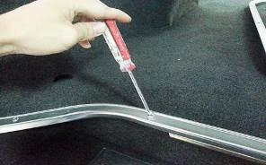 | 拆除左右邊壓條及後方壓條，(各5顆，共15顆)。 |  | ST09 | 1 | 30
 | ⬤🢥□D▽◇ | 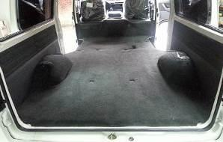 | 拆除內裝地墊。 |  | 手工具 | 1
 | ⬤🢥□D▽◇ | 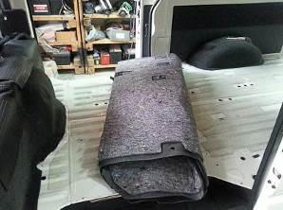 | 捲曲綁固後收妥至廢料區。 |  | 手工具 | 1
 | ○🢥■D▽◇ | 距離1m目視檢查地板邊緣壓條外蓋不可有明顯刮傷
若上述任何步驟發生NG,立即重新調整至檢驗通過為止。

車內線路安裝作業

安裝蜂鳴器
    - 操作說明
      - 蜂鳴器背面黏貼加厚型耐熱型泡棉膠帶。
      - 黏貼於駕駛座右上方室內燈左邊兩公分處。
      - 線路放置於車頂左側夾縫中
      - 線路車尾段繞入右後方樑柱內升降機主機側
    - 操作步驟：
步驟 | 操運檢遲儲品  作輸驗延存檢 | 標準操作說明 |  | 使用儀器  或設備 | 使用工具或治具 | 工作  人數 | 工作時數
 |  | 圖 | 文
 | ⬤🢥□D▽◇ | 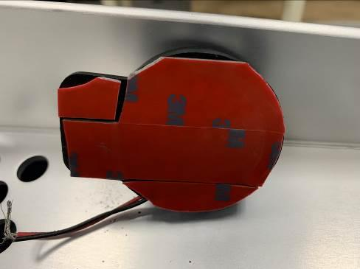 | 蜂鳴器本體背後黏上耐熱雙面膠。 |  | ST22 | 1 | 60
 | ⬤🢥□D▽◇ | 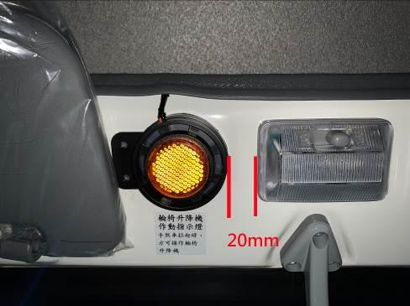  注意：遮陽板的作動順暢，與室內燈的切線平整。 | 蜂鳴器黏貼於駕駛座右上方室內燈左邊20mm。 | SM21 | 手工具 | 1
 | ⬤🢥□D▽◇ | 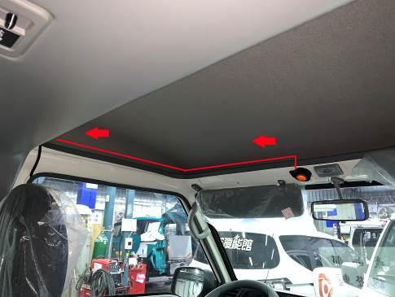注意：線路避免刮傷及破皮。 | 線路車側走線位置示意 |  | 手工具 | 1
 | ⬤🢥□D▽◇ | 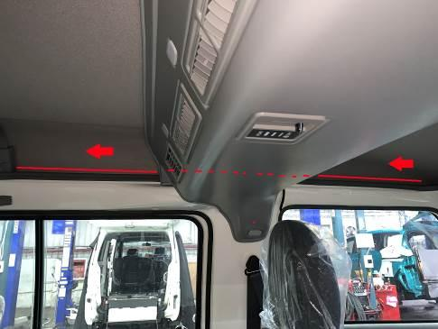  注意：線路避免刮傷及破皮。 | 線路放置車頂邊夾縫中，穿過鼓風機後方。 |  | ST09 | 1
 | ⬤🢥□D▽◇ | 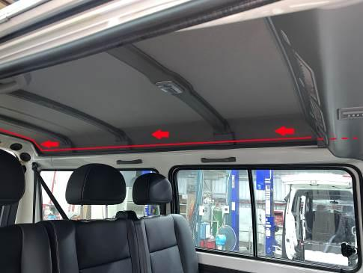  注意：線路避免刮傷及破皮。 | 線路車尾走線位置示意。 |  | ST09 | 1
 | ⬤🢥□D▽◇ | 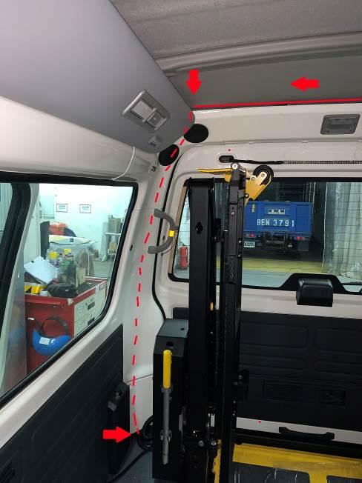  注意：線路避免刮傷及破皮。 | 線路車尾走線位置示意。 |  | ST09 | 1
 | ⬤🢥□D▽◇ | 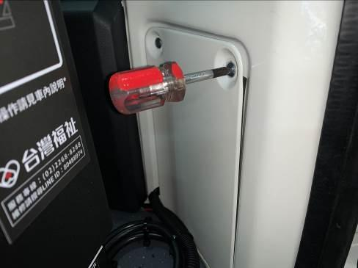 | 拆下護蓋 |  | ST09 | 1
 | ⬤🢥□D▽◇ | 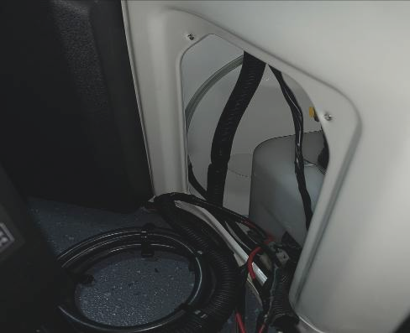 | 電線包覆隔絕後由飾蓋穿出。 |  | 手工具
 | ○🢥■D▽◇ | 操作辨音檢查蜂鳴器於升降機啟動時正常運作
若上述任何步驟發生NG,立即重新調整至檢驗通過為止。

安裝車尾警示燈LED
    - 操作說明
      - 將黃色LED燈條黏於尾門上
      - 使用小蛇管包覆線路，多餘線路不可外露。
      - 將線路拉入車頂右側夾縫中
      - 線路車尾段繞入右後方樑柱內升降機主機側
    - 操作步驟：
步驟 | 操運檢遲儲品  作輸驗延存檢 | 標準操作說明 |  | 使用儀器  或設備 | 使用工具或治具 | 工作  人數 | 工作時數
 |  | 圖 | 文
 | ⬤🢥□D▽◇ | 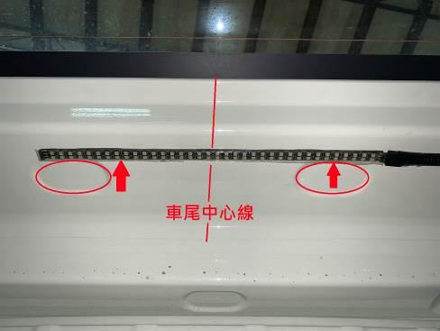說明：應切齊兩個圓孔凹槽，黏貼過低的話，升降機小輪子會撞擊線路，有壓斷可能性! | 將LED燈條對齊貼於車尾門中心 | SM21 | 手工具 | 1 | 30
 | ⬤🢥□D▽◇ | 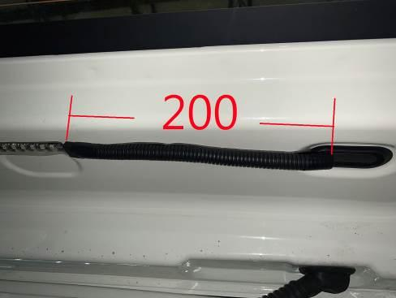  尺寸：線長大約20公分。 | 將LED其他線路包覆浪管，並穿入長圓孔中心側塞子內。 |  | ST22 | 1
 | ⬤🢥□D▽◇ | 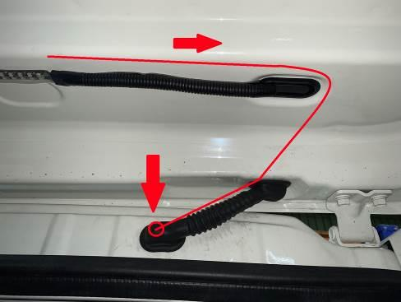  說明：車尾護套，穿線時可以上些薄油，穿線時較順暢。 | 線路由孔蓋經過護套管穿進車內。 |  | ST09/ST22 | 1
 | ⬤🢥□D▽◇ | 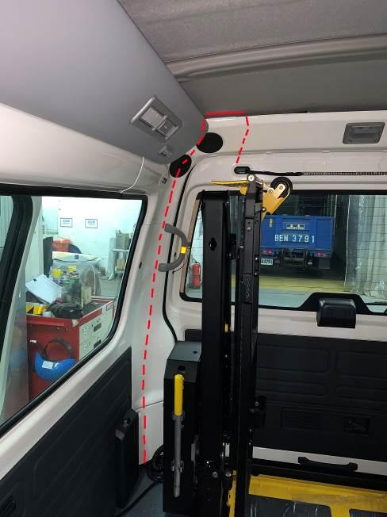 | 線路車尾托架上方走右側樑柱內向下。 |  | ST09/ST22 | 1
 | ⬤🢥□D▽◇ |  | 拆下D柱飾蓋。 |  | ST09 | 1
 | ⬤🢥□D▽◇ | 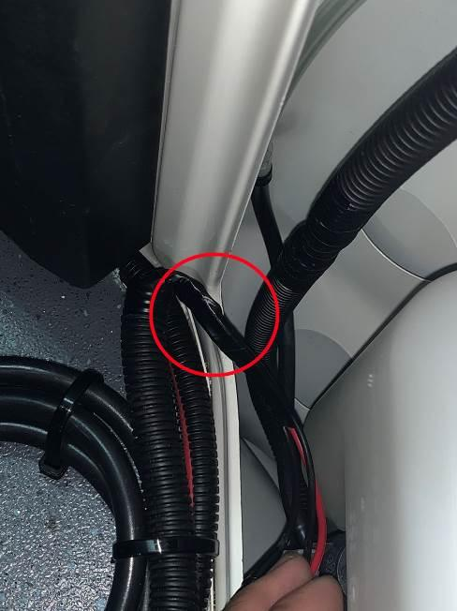  注意：線路包覆完整，上蓋時注意緊度避免線路壓傷 | 線路包覆完整由車體內穿出。 |  | ST09/ST22 | 1
 | ○🢥■D▽◇ | 捲尺目視檢查尾門警示燈安裝位置正確且於升降機啟動時正常運作
 | ○🢥■D▽◇ | 目視檢查尾門關閉後升降機輔助輪不可觸碰LED警示燈線的佈線
若上述任何步驟發生NG,立即重新調整至檢驗通過為止。

安裝手剎車線路
    - 操作說明
      - 拆下手煞車塑膠蓋。
      - 將微動開關上方(1)接入，並由開關下方(3)接出。
      - 手煞車開關本體下方連接點(3)位置不能接觸到鐵的部份，需隔絕並包覆電工膠帶以免摩擦漏電跳保險絲。
      - 手煞車開關本體下方加裝防護墊，避免摩擦短路。
      - 用兩顆4分六角螺絲鎖上，並且穩固。
      - 依序裝回後，自我檢查作動是否正常。
      - 將線路由駕駛座邊緣牽至走在車頂側內到升降機箱側
    - 操作步驟：
步驟 | 操運檢遲儲品  作輸驗延存檢 | 標準操作說明 |  | 使用儀器  或設備 | 使用工具或治具 | 工作  人數 | 工作時數
 |  | 圖 | 文
- 1 | ⬤🢥□D▽◇ | 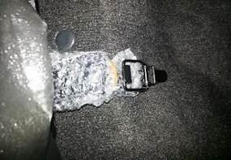 | 於副駕駛側，用手解開椅墊扣環，翻起座椅並固定。 |  | 手工具 | 1 | 30
 | ⬤🢥□D▽◇ | 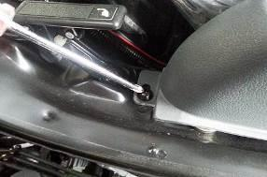  注意：取下螺絲，並收妥，避免掉入引擎室。 | 取下手剎車座外蓋與螺絲。 |  | ST09 | 1
 | ⬤🢥□D▽◇ | 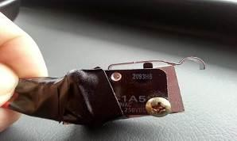  注意：微動開關需隔絕並包覆電工膠帶以免短路。 | 微動開關使用母端子搭接緊實，調整上方接觸點。 |  | ST22 | 1
 | ⬤🢥□D▽◇ | 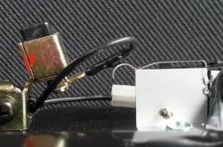  注意：注意兩方接觸點的作動順暢度，需要完全跳開。 | 微動開關的接觸點與原車手剎車頂點碰觸。 |  | 手工具 | 1
 | ⬤🢥□D▽◇ | 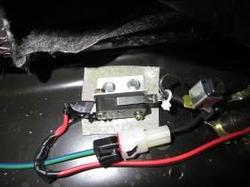  使用螺絲：#8x3/4”*2pcs  注意：連接點(3)位置不能接觸到鐵的部份，需隔絕並包覆電工膠帶以免短路。 | 將微動開關固定 |  | ST01/ST09 | 1
 | ○🢥■D▽◇ | 手動目視檢查手煞車微動開關端子包覆完整電線無裸露無鬆動
 | ○🢥■D▽◇ | 目視檢查手煞車微動開關底部黏貼防護墊隔絕接觸
 | ⬤🢥□D▽◇ | 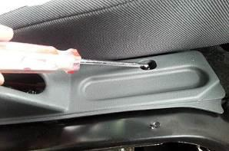 | 裝回手煞車外蓋。 |  | ST09 | 1
 | ⬤🢥□D▽◇ | 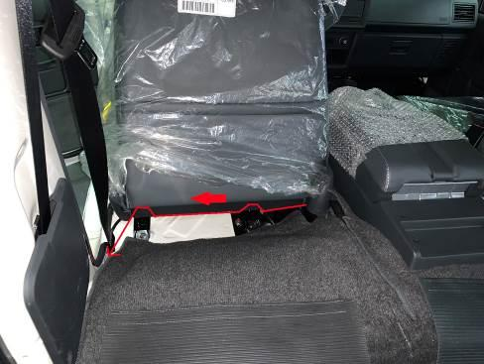 | 包覆蛇管，延著邊線走線 |  | 手工具 | 1
 | ⬤🢥□D▽◇ | 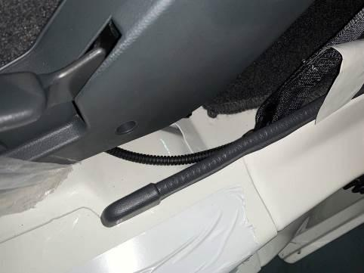  說明：線路避免與安全帶螺絲干涉 | 線路由駕駛座位下穿出。 |  | 手工具 | 1
 | ⬤🢥□D▽◇ | 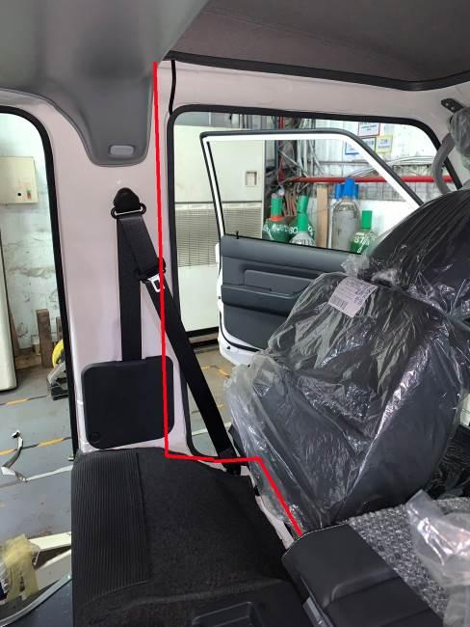 | 線路由車門邊條內拉至上方 |  | 手工具 | 1
 | ⬤🢥□D▽◇ | 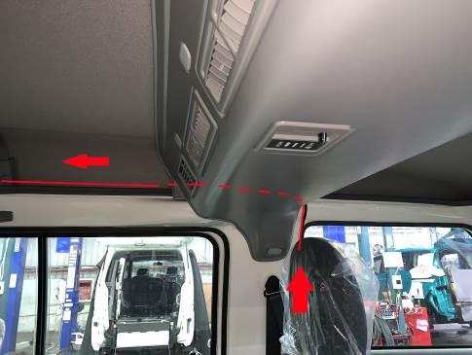  注意：線路避免刮傷及破皮。 | 線路放置車頂邊夾縫中，穿過鼓風機後方。 |  | ST22 | 1
 | ⬤🢥□D▽◇ |   注意：線路避免刮傷及破皮。 | 線路車尾走線位置示意。 |  | ST22 | 1
 | ⬤🢥□D▽◇ |   注意：線路避免刮傷及破皮。 | 線路車尾走線位置示意。 |  | ST22 | 1
 | ⬤🢥□D▽◇ |   注意：線路包覆完整，上蓋時注意緊度避免線路壓傷 | 線路包覆完整由車體內穿出。 |  | ST22 | 1
若上述任何步驟發生NG,立即重新調整至檢驗通過為止。

安裝升降機電源線及斷路器
    - 操作說明
      - 拆下左右踏階地墊，方便施工。
      - 拿電鑽約34mm將左右踏階各鑽維修孔，放入保護絕緣套。
      - 紅正電線由大蛇管包覆，不可露出線路部分。
      - 從電瓶牽一條紅正電至左側階梯維修孔穿出。
      - 安裝升降機70A斷路器
      - 將正電線左踏階由車底引擎吊管穿入至右踏階
      - 拆下車內裝右側蓋板
      - 將正電線由車內邊緣牽至升降機機箱側。
    - 操作步驟：
步驟 | 操運檢遲儲品  作輸驗延存檢 | 標準操作說明 |  | 使用儀器  或設備 | 使用工具或治具 | 工作  人數 | 工作時數
 |  | 圖 | 文
 | ⬤🢥□D▽◇ | 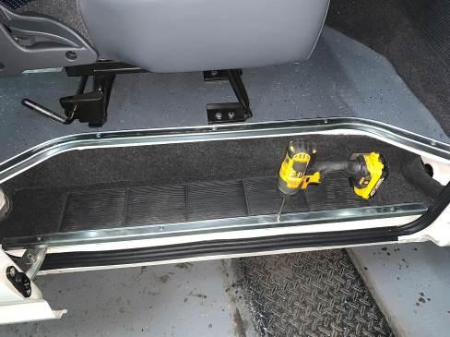 | 拆下左右踏階上的地墊。 |  | ST01/ST08 | 1 | 150
 | ⬤🢥□D▽◇ | 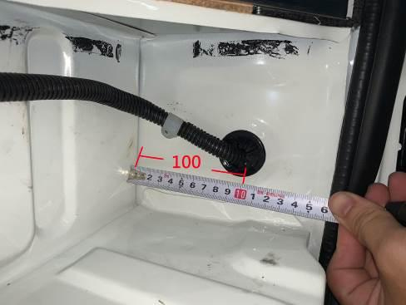  尺寸：向右10公分 | 標記正電線挖孔位Φ34 | SM21 |  | 1
 | ⬤🢥□D▽◇ | 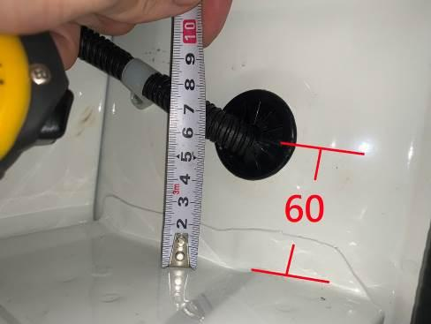  尺寸：往上6公分 | 標記正電線挖孔位Φ34 | SM21 |  | 1
 | ⬤🢥□D▽◇ | 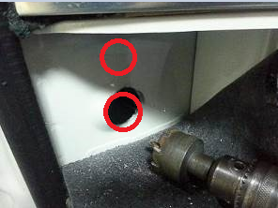  注意：穿過後即停止，背後有加油管線。 | 左踏階鑽出34mm孔洞 | SM21 | ST03 | 1
 | ⬤🢥□D▽◇ | 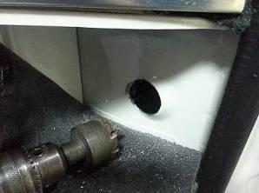  尺寸： | 右踏階鑽出34mm孔洞 | SM21 | ST03 | 1
 | ⬤🢥□D▽◇ | 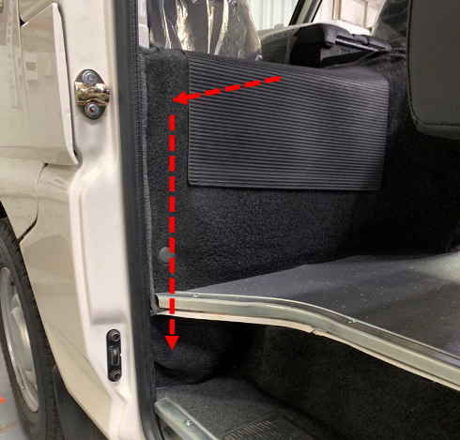  注意：  1.電纜線外部都要浪管包覆  2.在斷路器、升降機線路都未安裝前不可接電瓶端”+” | 電源線由電瓶箱先拉至下方孔位 |  | 手工具 | 1
- 1 | ⬤🢥□D▽◇ | 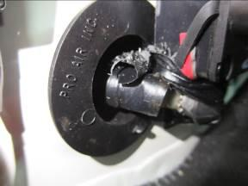 | 放入電線保護套 |  | 手工具 | 1
 | ⬤🢥□D▽◇ | 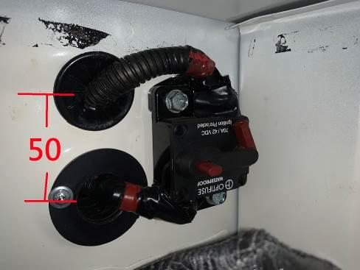  注意：  1.保護套浪管確實固定。  2.電線R型端子，確實壓牢固。  3.標記紅色絕緣膠帶。  4.在未完成車輛時，斷路器必須段開狀態。  零件：  1.升降機配件70A斷路器  2.R型端子 22-10*4pcs | 組裝固定斷路器與線路 | SM21 | ST01/ST08/ST07 | 1
 | ⬤🢥□D▽◇ | 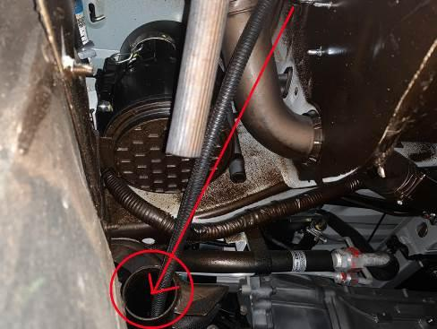 | 將正殿線往下拉置引擎吊架中空孔。 |  | 手工具 | 1
 |  | 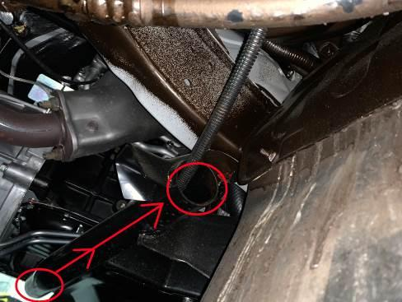 | 正電線穿過引擎吊架中空孔 |  | 手工具 | 1
 | ⬤🢥□D▽◇ | 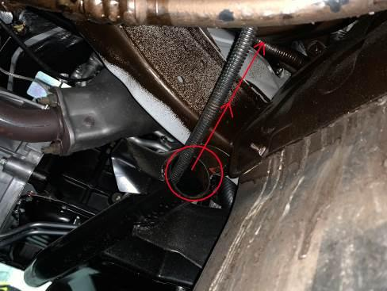  注意：  1.電纜的鬆緊度必須適中，過緊過鬆將導致異常。  2.電纜線外部都要浪管包覆 | 引擎吊架孔穿出 |  | 手工具 | 1
 | ⬤🢥□D▽◇ | 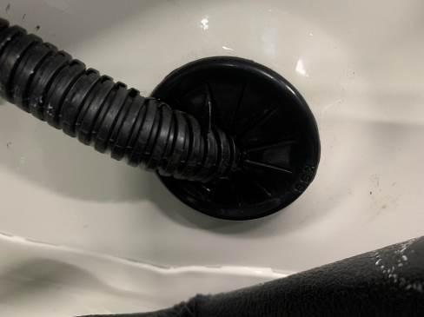 | 右側踏階內，正電線穿出 |  | 手工具 | 1
 | ⬤🢥□D▽◇ | 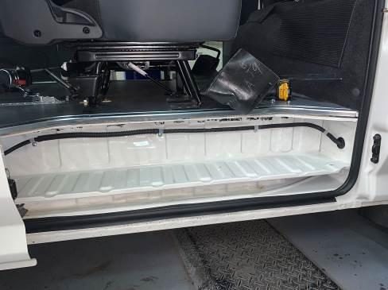 | 右踏階電纜線需要固定，總共5個點。 |  | ST01/ST09 | 1
 | ⬤🢥□D▽◇ | 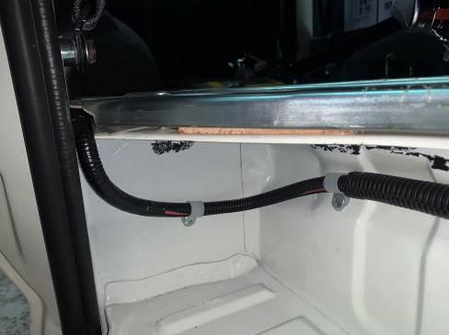 | 右踏階電纜線需要固定，總共5個點。 |  | ST01/ST09 | 1
 | ⬤🢥□D▽◇ | 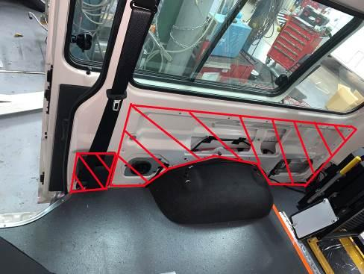 | 拆下右側內飾板及安全帶蓋 |  | ST07 | 1
 | ⬤🢥□D▽◇ | 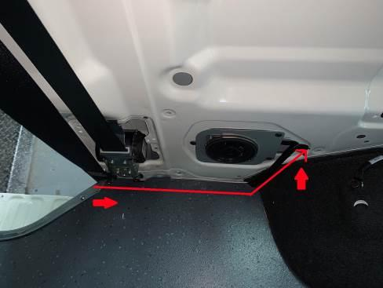  注意：線路避免刮傷及破皮。 | 電纜走線示意。 |  | 手工具 | 1
 | ⬤🢥□D▽◇ | 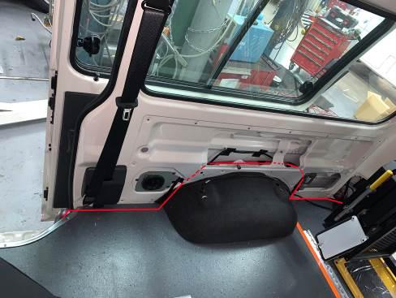  注意：線路避免刮傷及破皮。 | 電纜走線於車體內側。 |  | 手工具 | 1
 | ⬤🢥□D▽◇ | 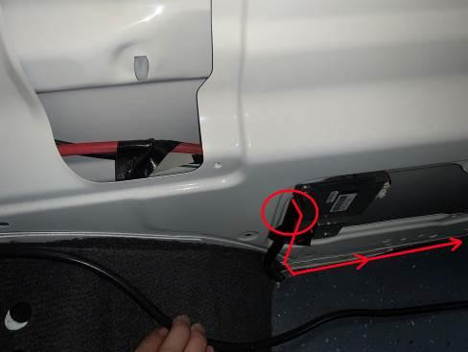  注意：線路避免刮傷及破皮。 | 電纜走線示意 |  | ST07 | 1
 | ⬤🢥□D▽◇ | 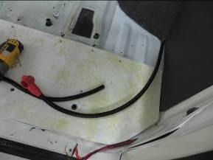 | 將正電線延著車輛內裝邊緣拉至升降機 |  | ST07 | 1
 | ⬤🢥□D▽◇ | 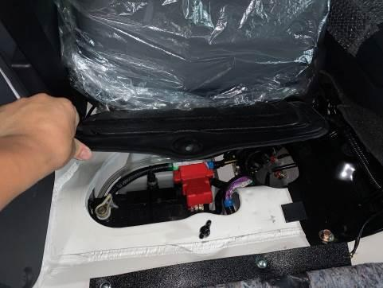 | 打開電瓶蓋 |  | 手工具 | 1
 | ⬤🢥□D▽◇ | 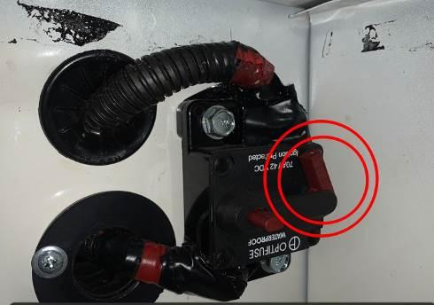  注意：!!確認斷路器開關為斷開狀態作業，避免接觸短路!! | 將斷路器開關為斷開狀態 |  | 手工具 | 1
 | ⬤🢥□D▽◇ | 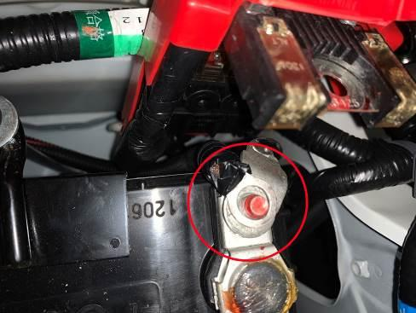  注意：R型端子的平整度 | 將電源線接上。 |  | ST07/ST08 | 1
 | ⬤🢥□D▽◇ | 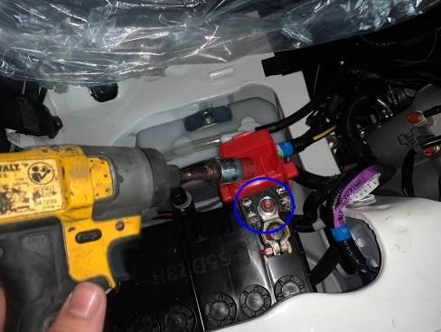  注意：鎖付時注意鬆緊度  扭力值：30N.m | 將電源線接鎖付。 |  | ST01/ST08 | 1
 | ○🢥■D▽◇ | 手動檢查電源線R型端子壓接牢固無鬆動
 | ○🢥■D▽◇ | 目視檢查升降機電源線全段包覆避免磨損短路
 | ○🢥■D▽◇ | 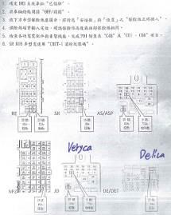 | 目視檢查車內保險絲安裝作業確認
 | ○🢥■D▽⬥ | 目視檢查升降機斷路器安裝是否正確，絕緣膠帶及浪管纏繞包覆完整
若上述任何步驟發生NG,立即重新調整至檢驗通過為止。

車內配件安裝作業

安裝後門扶手
    - 操作說明
      - 利用把手取適當位置鑽孔。
      - 使用拉帽機將拉帽嵌入鈑金壁面。
      - 螺絲鎖固把手時，須使用螺絲固定劑。
    - 操作步驟：
步驟 | 操運檢遲儲品  作輸驗延存檢 | 標準操作說明 |  | 使用儀器  或設備 | 使用工具或治具 | 工作  人數 | 工作時數
 |  | 圖 | 文
- 1 | ⬤🢥□D▽◇ | 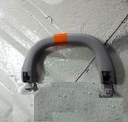 | 將把手貼上反光貼紙 |  | 手工具 | 1 | 25
 | ⬤🢥□D▽◇ | 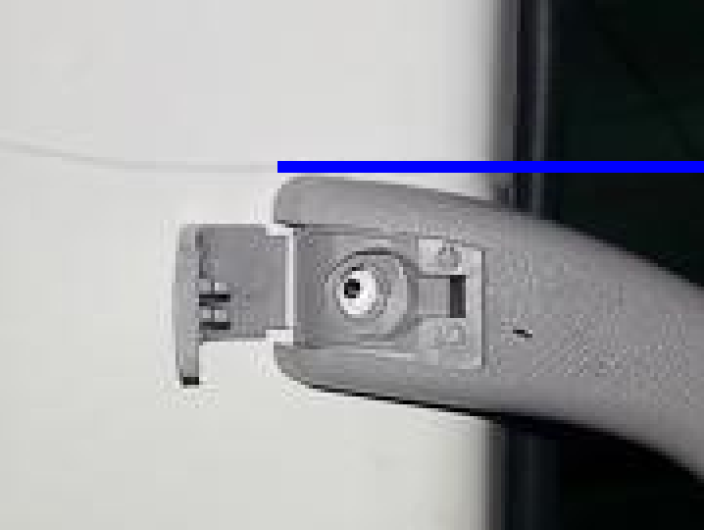 | 切齊車體標線位置，標記孔位 |  | 手工具 | 1
 | ⬤🢥□D▽◇ | 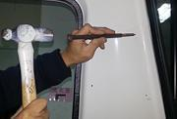 | 使用中心衝標記 |  | ST07/ST09 | 1
 | ⬤🢥□D▽◇ | 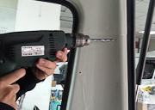  注意：鑽孔時請安裝保護管，壁面過頭衝出車體外觀。 | 鑽出Φ10MM孔 |  | ST03 | 1
 | ⬤🢥□D▽◇ | 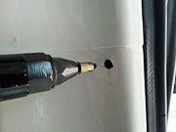  規格：鍍五彩M6拉帽*2pcs | 使用拉帽槍製作拉帽孔 |  | ST12 | 1
 | ⬤🢥□D▽◇ | 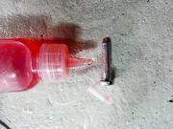  使用螺絲：  鍍鋅圓頭螺絲M6x20*2pcs | 螺絲塗抹上固定劑 |  | 手工具 | 1
 | ⬤🢥□D▽◇ | 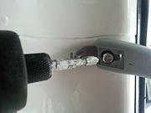 | 將尾門扶手鎖上，外蓋闔上 |  | TS01/ST09 | 1
 | ○🢥■D▽◇ | 目視檢查尾門扶手中間段有貼反光貼紙
 | ○🢥■D▽◇ | 手動檢查尾門扶手穩固無明顯搖晃
若上述任何步驟發生NG,立即重新調整至檢驗通過為止。

安裝肩部安全帶
    - 操作說明
      - 將肩部安全帶與支架結合
      - 將捲收器含支架鎖於原車D柱下方安全帶孔位
      - 將捲收器三角連接板鎖於原車D柱上方安全帶孔位
    - 操作步驟：
步驟 | 操運檢遲儲品  作輸驗延存檢 | 標準操作說明 |  | 使用儀器  或設備 | 使用工具或治具 | 工作  人數 | 工作時數
 |  | 圖 | 文
- 1 | ⬤🢥□D▽◇ | 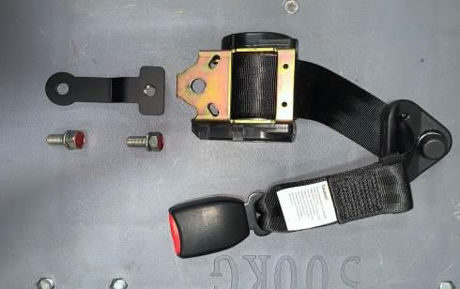使用零件：  1.料號930000071  第三點捲收器(含三角板)  2.料號FM1076111  DELICA 第三點轉接支架  3.鍍鋅外六角螺絲7/16”X1-1/4”*2pcs | 組裝第三點肩部安全帶相關零件與螺絲 |  | ST07/ST08 | 1 | 15
 | ⬤🢥□D▽◇ | 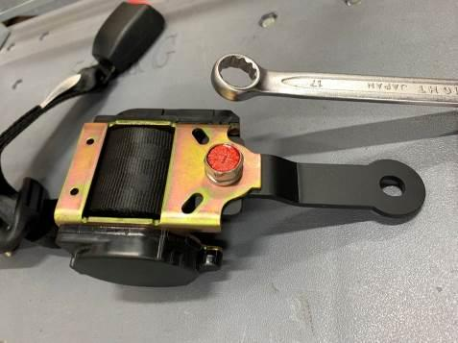  說明：  1.轉接架折面朝上，轉接架下方有螺牙直接可以鎖上。  2.螺絲使用原車安全帶螺絲共用  3.鎖付扭力38N.m | 使用扳手將捲收器與轉接支架鎖付。 |  | ST07/ST08 | 1
 | ⬤🢥□D▽◇ | 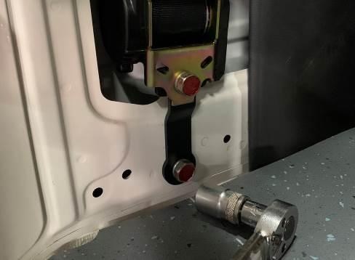  說明：扭力值38N.m | 將肩部捲收器組鎖上原車的螺牙孔。 | SM08 | ST07/ST08 | 1
 | ⬤🢥□D▽◇ | 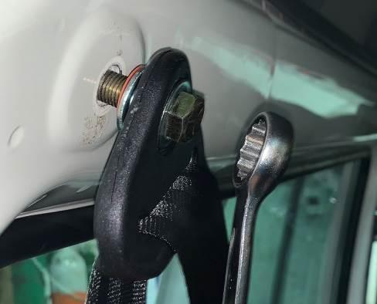  說明：扭力值38N.m | 將三角板鎖付於原車上方的螺牙孔。 | SM08 | ST07/ST08 | 1
 | ⬤🢥□D▽◇ | 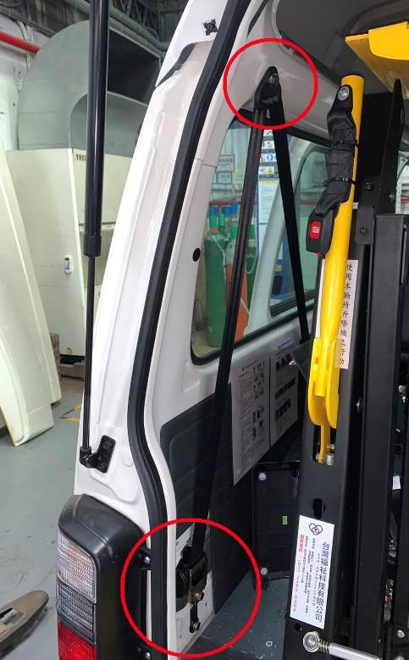 | 肩部安全帶完成示意圖。 |  | ST07/ST08 | 1
 | ○🢥■D▽◇ | 扭力扳手檢查第三點安全帶捲收器與三角板扭力值38N.m共3個。 |  | SM08
 | ○🢥■D▽◇ | 操作檢查肩部安全帶織帶拉伸順暢無干涉
若上述任何步驟發生NG,立即重新調整至檢驗通過為止。

發泡板切割
    - 操作說明
      - 準備得利卡發泡板標準樣、前板、後板。
      - 使用嵌入式發泡板治具對齊描繪畫線
      - 將畫線處切除，預留出嵌入式長方型狀
    - 操作步驟：
步驟 | 操運檢遲儲品  作輸驗延存檢 | 標準操作說明 |  | 使用儀器  或設備 | 使用工具或治具 | 工作  人數 | 工作時數
 |  | 圖 | 文
- 1 | ⬤🢥□D▽◇ | 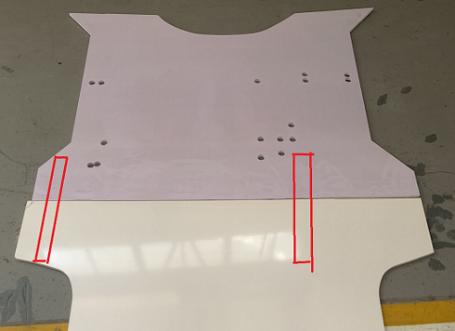  尺寸：長508mm寬36mm，共兩條 | 將發泡板前板與治具對齊畫線 |  | 手工具 | 1 | 100
 | ⬤🢥□D▽◇ | 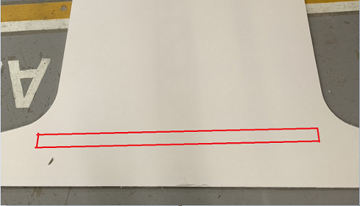  尺寸：長1140mm寬36mm | 將發泡板後板與治具對齊畫線 |  | 手工具 | 1
 | ⬤🢥□D▽◇ | 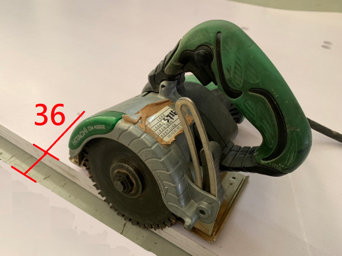  注意：切得太寬會導致鋁軌道在組裝時裸露。  尺寸：寬度36±2mm | 使用手工具將畫線處切除 | SM21 | ST05/ST17 | 1
 | ○🢥■D▽◇ | 捲尺檢查放置滑軌位置發泡板切割寬度≦38mm
若上述任何步驟發生NG,立即重新調整至檢驗通過為止。

安裝發泡板
    - 操作說明
      - 將前板放上車輛，並且畫出底盤凸出部分。
      - 將後板放上車輛，使用扁頭螺絲循著已劃線的凸點鎖入。
      - 將兩片小後板放上車輛，使用扁頭螺絲循著已劃線的凸點鎖入，點需避開升降機的八顆鎖點。
      - 發泡板之間接縫要平坦，不可有高低不平的情況，如果高低無法解決使用拋光砂輪機將其磨平。
      - 檢查雙人，單人，安全帶的鎖點是否有遮到的情形及修正。
      - 檢查左右側門發泡板是否與車體貼齊，多餘的部份使用線鋸修正。
      - 使用風槍將細屑吹得完全乾淨。
    - 操作步驟：
步驟 | 操運檢遲儲品  作輸驗延存檢 | 標準操作說明 |  | 使用儀器  或設備 | 使用工具或治具 | 工作  人數 | 工作時數
 |  | 圖 | 文
- 1 | ⬤🢥□D▽◇ | 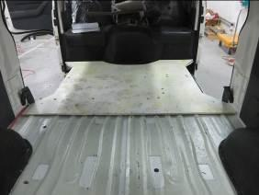 | 放上前板。 |  | 手工具 | 1 | 90
 | ⬤🢥□D▽◇ | 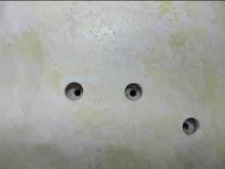 | 確認椅子的預留孔沒有被遮掩。 |  | 手工具 | 1
 | ⬤🢥□D▽◇ | 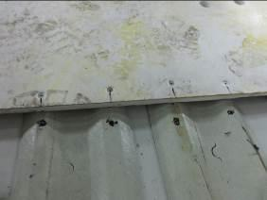 | 使用筆畫出底盤突出部分，劃出記號。 |  | 手工具 | 1
 | ⬤🢥□D▽◇ | 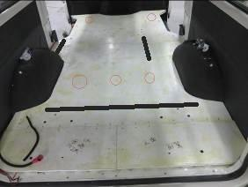 | 放上後板。 |  | ST07 | 1
 | ⬤🢥□D▽◇ | 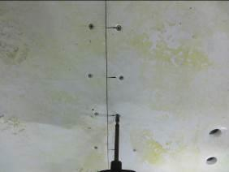  螺絲規格：  鍍鋅平頭十字板牙螺絲#8x1-1/4”*50pcs | 在記號上鎖上螺絲。 |  | ST01/ST09 | 1
 | ⬤🢥□D▽◇ | 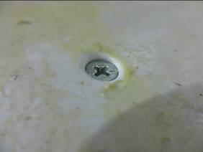 | 螺絲需打入木板之下。 |  | ST01/ST09 | 1
 | ⬤🢥□D▽◇ | 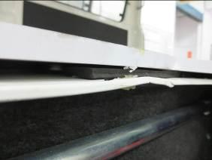 | 左右邊側板需放入填充物。 |  | ST09 | 1
 | ⬤🢥□D▽◇ |  | 發泡板下懸空部分打上螺絲固定。 |  | ST01/ST09 | 1
 | ⬤🢥□D▽◇ | 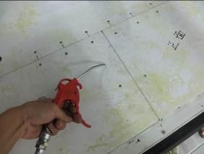 | 將鎖付完畢的發泡地板吹乾淨。 | SE12 |  | 1
 | ○🢥■D▽◇ | 踩踏辨音檢查輪椅停放區及乘客走道地板紮實無異音 |  |  |  | 1
 | ○🢥■D▽◇ | 捲尺檢查發泡板連接平整度，高低量測差距應小於4mm |  | SM21 |  | 1
若上述任何步驟發生NG,立即重新調整至檢驗通過為止。

黏貼地墊
    - 操作說明
      - 將裁切好之地墊放上車並取得適當位置。
      - 用壓力鉗以塑膠墊片固定在左右兩側側門旁踏階外露之地墊。
      - 掀開後半部地墊，露出之發泡板及地墊均勻噴上強力膠。
      - 待強力膠半乾後，將地墊黏貼上發泡板。
      - 拿下壓力鉗及塑膠墊片，掀開前半部之地墊，並均勻噴上強力膠。
      - 待強力膠半乾後，將防水墊貼上發泡板。
      - 將原車上左右側門之U形壓條鎖回原位。
      - 地墊與車身邊緣施打深色矽利康填縫
    - 操作步驟：
步驟 | 操運檢遲儲品  作輸驗延存檢 | 標準操作說明 |  | 使用儀器  或設備 | 使用工具或治具 | 工作  人數 | 工作時數
 |  | 圖 | 文
- 1 | ⬤🢥□D▽◇ | 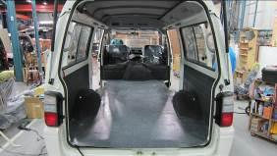 | 鋪上地墊。 |  | 手工具 | 1 | 200
 | ⬤🢥□D▽◇ | 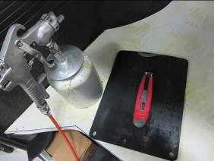  手工具：  1.工業美工刀  2.W-77噴壺  3.樹酯  4.黑色墊板刮板  個人防護：  1.噴漆防毒口罩  2.護目鏡  3.手套  4.適當抽風設備 | 準備工具及材料 | SE12 | ST22 | 1
 | ⬤🢥□D▽◇ | 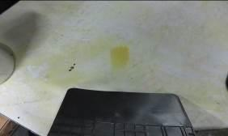  施工要點：  1.若有凸起處則需撕開地墊檢視黏貼處是否有木屑或石子。  2.有樹酯堆積部分用墊板刮除。 | 噴膠工作要墊說明 | SE12 | ST22 | 1
 | ⬤🢥□D▽◇ | 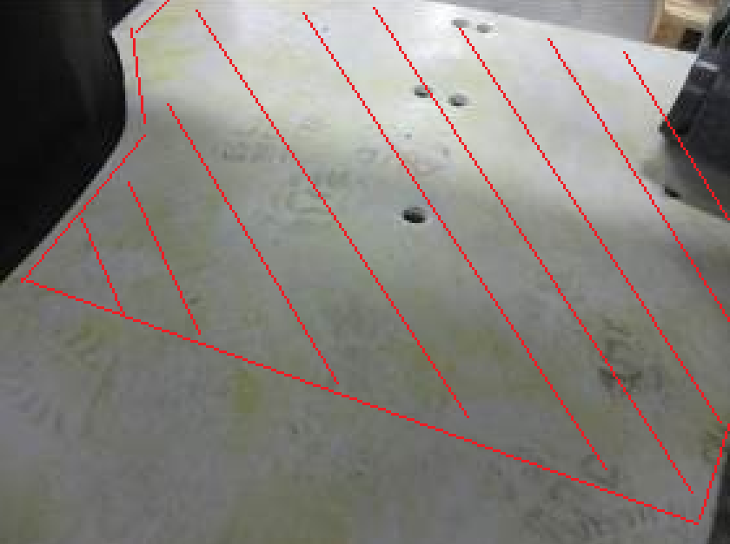 | 平均上膠。 | SE12 | ST22 | 1
 | ⬤🢥□D▽◇ | 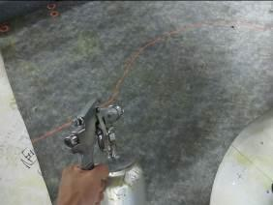 | 地墊背面也需噴上樹酯。 | SE12 | ST22 | 1
 | ⬤🢥□D▽◇ | 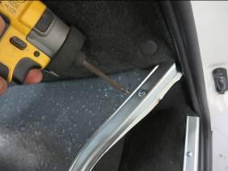  使用螺絲：  度新華司圓扁頭十字螺絲#8x1-1/2”*18pcs | 安裝上左右邊條及後方邊條。 |  | ST01/ST09 | 1
 | ⬤🢥□D▽◇ | 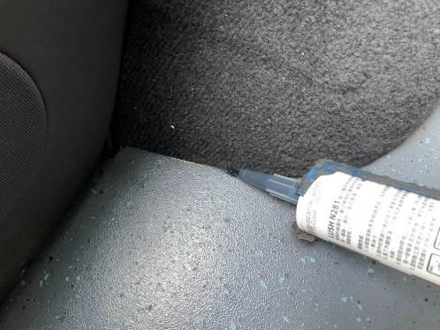 | 將輪椅區周圍施打深色矽利康 |  | ST22 | 1
 | ○🢥■D▽◇ | 目視檢查地墊與發泡板緊密貼合，不可露出發泡板。
 | ○🢥■D▽◇ | 目視檢查地墊鋪設無明顯氣泡、破損、凸起、刮傷及殘膠。
 | ○🢥■D▽◇ | 目視檢查鋁壓條確實壓住發泡板及車底，不可露出多於螺牙
若上述任何步驟發生NG,立即重新調整至檢驗通過為止。

安裝鋁軌道
    - 操作說明
      - 將鋁軌道預留長方位置地墊切割開。
      - 依照配置圖上尺寸排出鋁軌道位置
      - 依照配置圖上尺寸鎖點標記進行鑽孔施工
      - 將左前鋁軌道與L型支架對鎖，共7顆
      - 將右前鋁軌道與L型支架對鎖，共7顆
      - 將後鋁軌道與L型支架對鎖，共11顆。
    - 操作步驟：
步驟 | 操運檢遲儲品  作輸驗延存檢 | 標準操作說明 |  | 使用儀器  或設備 | 使用工具或治具 | 工作  人數 | 工作時數
 |  | 圖 | 文
- 1 | ⬤🢥□D▽◇ | 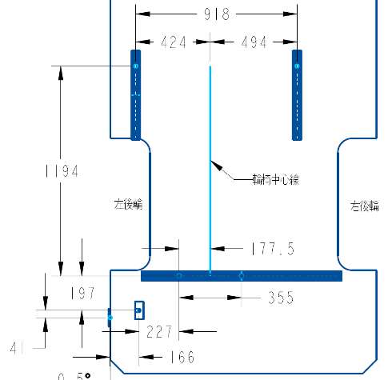 | 依照圖面放置鋁軌道預裝位置 |  | 手工具 | 1 | 120
 | ⬤🢥□D▽◇ | 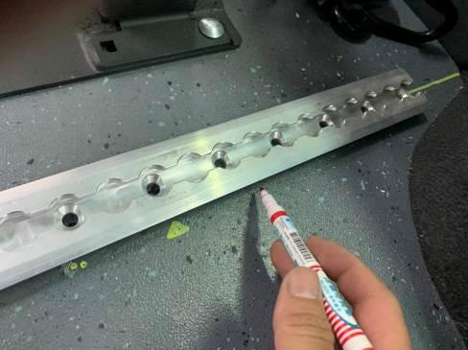  零件：  1.鋁軌道508x49*2pcs  2.鋁軌道1140x49*1pcs | 將鋁軌道放置圖面尺寸位置，標記切割處。 |  | 手工具 | 1
 | ⬤🢥□D▽◇ | 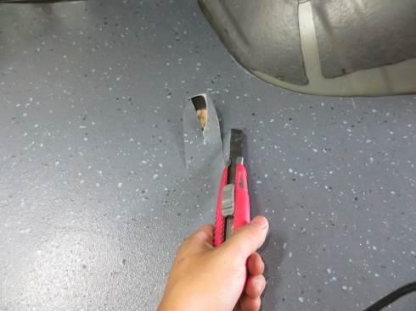 | 使用手工具將地墊割開。 |  | ST22 | 1
 | ⬤🢥□D▽◇ | 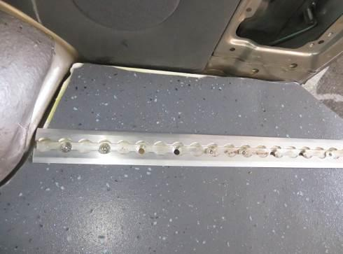 | 將鋁軌道嵌入地板 |  | ST07 | 1
 | ⬤🢥□D▽◇ | 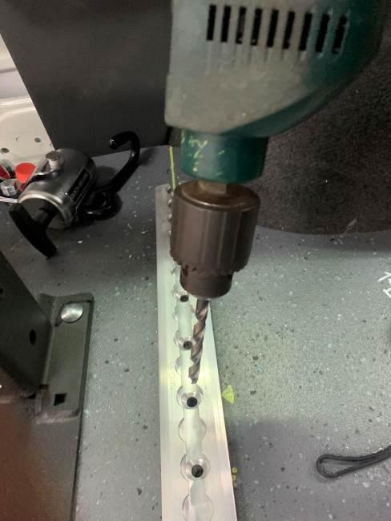  注意：  1.要依照尺寸規定，配合車底空隙鑽孔Φ8mm  2.鑽孔注意過頭會刮傷鋁軌道外觀 | 依照尺寸圖將鋁軌道鎖點貫穿挖孔。 |  | ST03 | 1
 | ⬤🢥□D▽◇ | 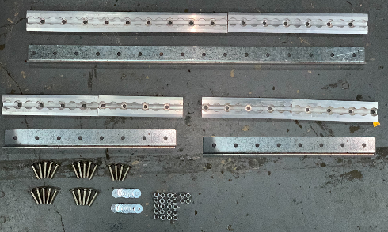  零件：  1.鋁軌道508x49*2pcs  2.鋁軌道1140x49*1pcs  3.鋁軌道加強片(16)800x44*1pcs  4.鋁軌道加強片(6)330x44*1pcs  5.鋁軌道加強片(2)130x44*4pcs | 安裝鋁軌道使用的材料 |  | 手工具 | 1
 | ⬤🢥□D▽◇ | 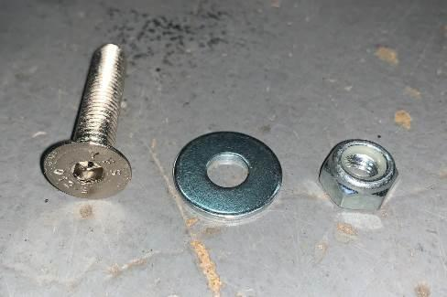  使用螺絲：  鍍鎳平頭內六角螺絲M8x40*25pcs  鍍鋅華司內8x22T1.5*25pcs  鍍鋅尼龍螺帽M8*25pcs | 安裝鋁軌道使用的螺絲華司螺帽 |  | 手工具 | 1
 | ⬤🢥□D▽◇ | 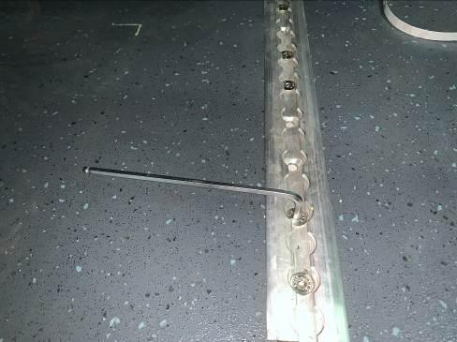 | 將鋁軌道及平頭螺絲放入溝槽內進行對鎖。 |  | ST07 | 1
 | ⬤🢥□D▽◇ | 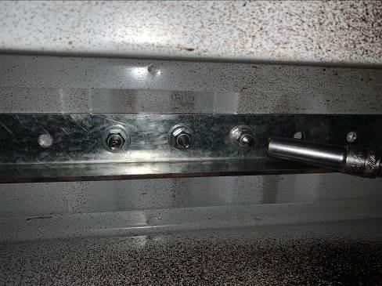  注意：車底的加強片長度應對應正確的加強片。 | 鋁軌道下方安裝加強片一起組裝。扭力值：35±2N.m | SM08 | ST01/ST08 | 1
 | ⬤🢥□D▽◇ | 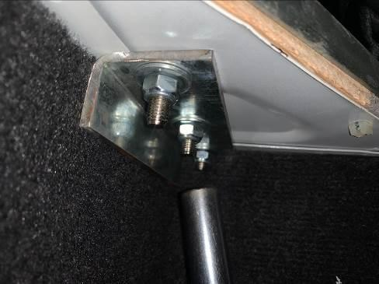  注意：車底的加強片長度應對應正確的加強片。 | 踏階側鋁軌道與加強片對鎖。扭力值：35±2N.m | SM08 | ST01/ST08 | 1
 | ⬤🢥□D▽◇ | 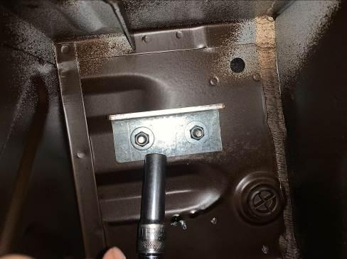  注意：車底的加強片長度應對應正確的加強片。 | 車底處鋁軌道與加強片對鎖。扭力值：35±2N.m | SM08 | ST01/ST08 | 1
 | ○🢥■D▽◆ | 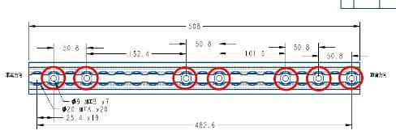  檢查前排左鋁軌道螺絲與扭力值：35±2N.m，共7顆。
 | ○🢥■D▽◆ |   檢查前排右鋁軌道螺絲與扭力值：35±2N.m，共7顆。
 | ○🢥■D▽◆ | 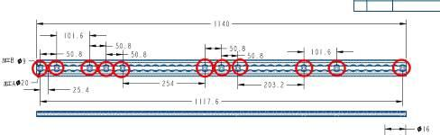  檢查後排鋁軌道螺絲與扭力值：35±2N.m，共11顆。
若上述任何步驟發生NG,立即重新調整至檢驗通過為止。

升降機線路修改
    - 操作說明
      - 依照簡易電路圖進行線路修改
      - 擷取升降機電源提供外部配件使用。
      - 新增蜂鳴器與LED閃爍尾燈電源線。
      - 新增手剎車線路迴路。
    - 操作步驟：
步驟 | 操運檢遲儲品  作輸驗延存檢 | 標準操作說明 |  | 使用儀器  或設備 | 使用工具或治具 | 工作  人數 | 工作時數
 |  | 圖 | 文
- 1 | ⬤🢥□D▽◇ | 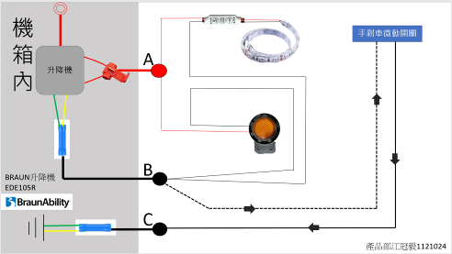  說明：  1.電路較複雜，應具備升降機線路的基本走線概念。  2.蜂鳴器與LED尾燈運用升降機電源開啟後獲得正電(A)，黑線搭鐵端併入手剎車微動開關線路內(B)，使手剎車拉起後，蜂鳴器與LED燈就會亮起。 | 線路簡易配置圖 |  | 手工具 | 1 | 30
 | ⬤🢥□D▽◇ | 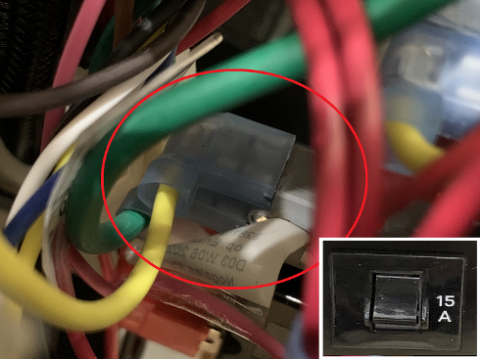  說明：↑控制線無熔保險絲 | 作業說明 |  | 手工具 | 1
 | ⬤🢥□D▽◇ | 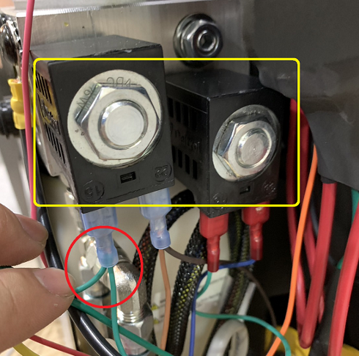  說明：↑洩壓閥搭鐵線  將兩顆卸壓閥與控制總線無熔保險絲的搭鐵端，外接手剎車微動開關(B)，當手剎車拉起後導通搭鐵後(C)啟動升降設備。 | 作業說明 |  | 手工具 | 1
 | ⬤🢥□D▽◇ | 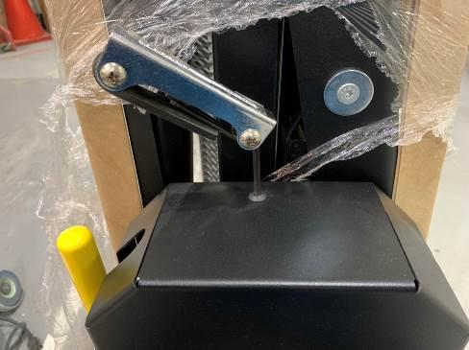 | 使用內六角扳手將外蓋螺絲解開 |  | ST07 | 1
 | ⬤🢥□D▽◇ | 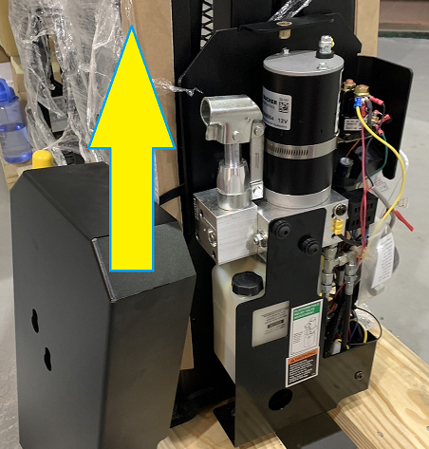 | 將外蓋上提取下。 |  | ST07 | 1
 | ⬤🢥□D▽◇ | 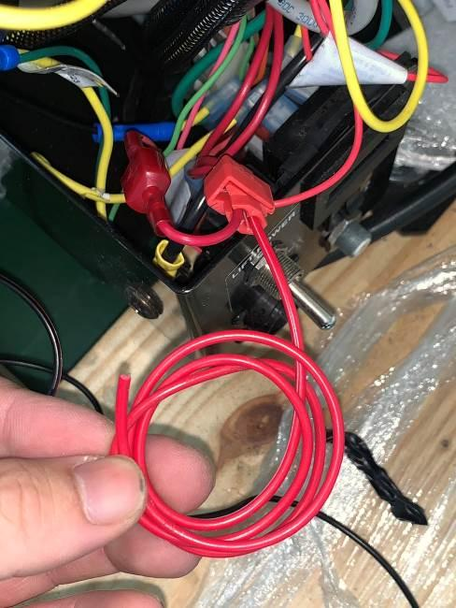  說明：電源接點應在搖頭開關之後，升降機開啟後才可給電(A) | 將升降機內部線路擷取出正電 |  | ST22 | 1
 | ⬤🢥□D▽◇ | 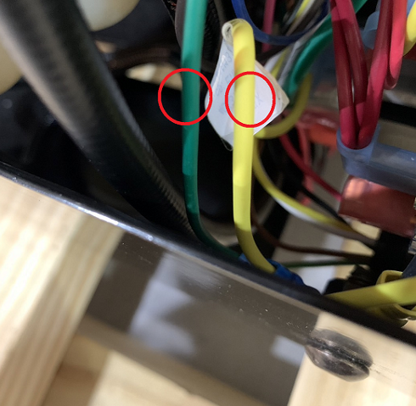 | 將搭鐵接地端黃、綠線截斷 |  | ST22 | 1
 | ⬤🢥□D▽◇ | 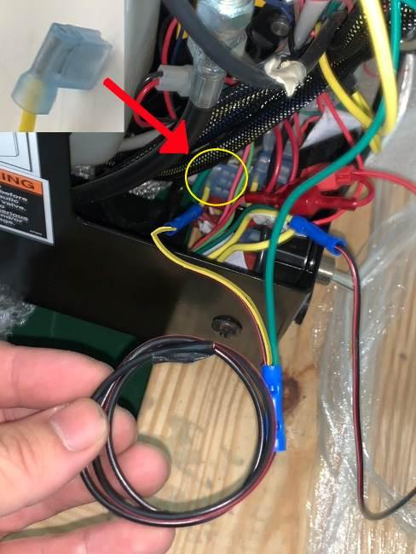 | 將黃綠線上段合併且製作接線端子(B)延長至主機箱外30cm |  | ST22 | 1
 | ⬤🢥□D▽◇ | 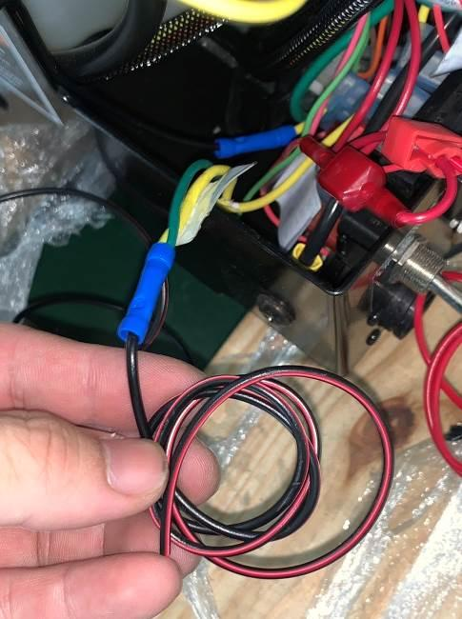 | 完成後將黃黑線下段合併且製作連接端子(C)然後延長搭鐵線至主機箱外30cm |  | ST22 | 1
 | ⬤🢥□D▽◇ | 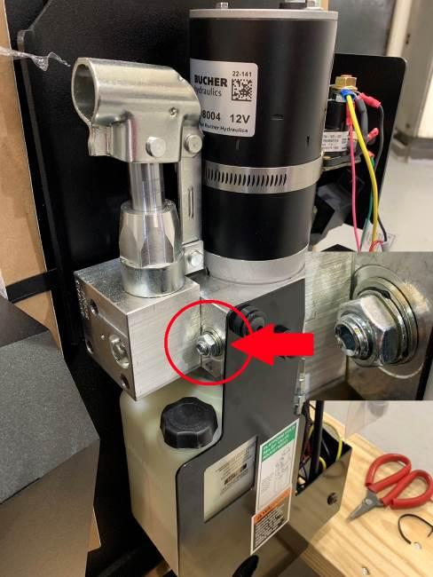  注意：此螺絲是調整平台從水平到45度收起作動的力量，勿轉過多，收起升降機時會造成危險。 | 將螺絲扭轉一圈半。 |  | ST07/ST22 | 1
 | ⬤🢥□D▽◇ | 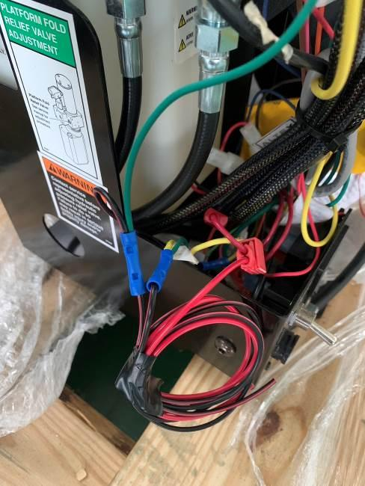 | 線路修改完成 |  | ST22 | 1
 | ○🢥■D▽◇ | 手動目視檢查升降機主機內線路對接及壓接端子銜接確實
 | ○🢥■D▽◇ | 目視檢查升降機主機內線路確時綁紮牢固，多於的材料應適當裁剪並絕緣保護。
若上述任何步驟發生NG,立即重新調整至檢驗通過為止。

安裝升降機
    - 操作說明
      - 放上治具，並且固定。
      - 使用電鑽將8個標記點以長鑽頭鑽φ10mm孔
      - 使用電鑽將標記點鑽孔16mm。
      - 放入套管圓柱。
      - 將升降機推入車內固定位置。
      - 螺絲孔穿入螺絲調整正確。
      - 安裝螺帽或墊片。
      - 依照順序鎖緊。
      - 使用氣動固定。
      - 需使用扭力扳手鎖緊。(38±2N.m*8)
    - 操作步驟：
步驟 | 操運檢遲儲品  作輸驗延存檢 | 標準操作說明 |  | 使用儀器  或設備 | 使用工具或治具 | 工作  人數 | 工作時數
 |  | 圖 | 文
- 1 | ⬤🢥□D▽◇ | 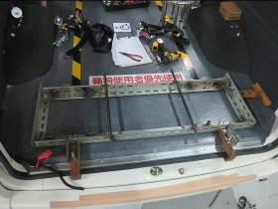 | 放上治具，並固定。 |  | SG01 | 1 | 45
 | ⬤🢥□D▽◇ | 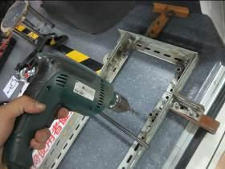 | 使用電鑽將8個標記點以長鑽頭鑽φ10mm螺絲孔。 |  | ST03 | 1
 | ⬤🢥□D▽◇ | 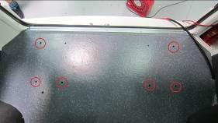 | 使用電鑽將標記處鑽孔φ16mm。 |  | ST03 | 1
 | ⬤🢥□D▽◇ | 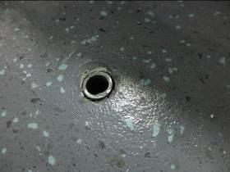  套管規格：  16x13x11.7Lx1.5mm。共6顆  (外徑x內徑x高度x厚度) | 放入鐵套管支撐 |  | 手工具 | 1
 | ⬤🢥□D▽◇ | 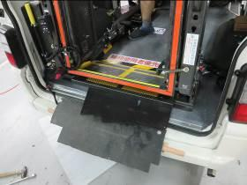 | 放置防護墊級防護墊板。 |  | 手工具 | 1
 | ⬤🢥□D▽◇ | 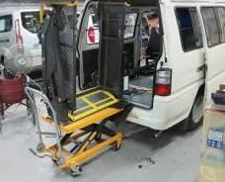 | 將升降機推入車內固定位置。 | ST27 | 手工具 | 2
 | ⬤🢥□D▽◇ | 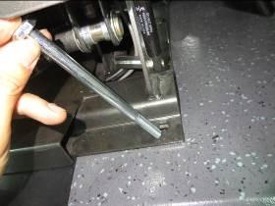  螺絲規格：  鍍鋅外六角半牙螺絲  (10.9)3/8”*4”*6pcs  鍍鋅外六角馬車螺絲  (10.9)3/8”*2”*2pcs | 穿入螺絲並調整螺絲頭方頸部分沉入升降機底座。 |  | 手工具 | 1
 | ⬤🢥□D▽◇ | 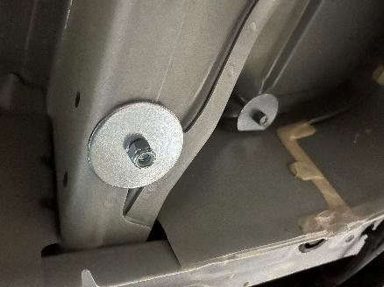  螺絲規格：  鍍鋅尼龍螺帽3/8”*8pcs  鍍鋅華司50x10*T3.0*8pcs | 安裝墊片與螺帽將升降機與車體對鎖。 |  | ST07/ST/08 | 1
 | ⬤🢥□D▽◇ | 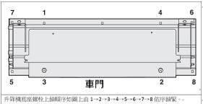 | 依照順序鎖緊 |  | ST07/ST/08 | 1
 | ⬤🢥□D▽◇ | 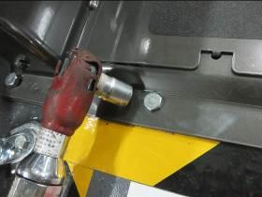 | 使用氣動固定鎖緊。 |  | ST10/ST08 | 1
 | ⬤🢥□D▽◇ | 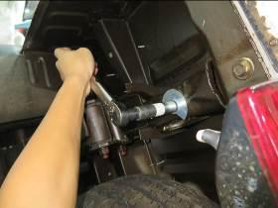  說明：扭力值：38±2N.m*8pcs | 螺帽下方需使用工具固定。需用扭力板手鎖緊(聽到兩聲即可)。 | SM21 | ST08 | 1
 | ⬤🢥□D▽◇ | 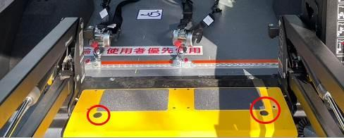 | 升降機底座畫圈處蓋上護蓋 |  | 手工具 | 1
 | ○🢥■D▽◇ | 扭力扳手檢查升降機鎖固螺絲共8顆，扭力值38±2N.m，並畫線標記 |  | SM08
若上述任何步驟發生NG,立即重新調整至檢驗通過為止。

安裝升降機電路
    - 操作說明
      - 將步驟”升降機修改線路”預留的三條線取出
      - 請參考步驟”安裝手剎車線路”(1)(3)接點
      - 將蜂鳴器與LED警示燈LED控制器正電連接(紅線)(A)
      - 蜂鳴器與LED控制器黑線併入黃綠線上段黑線(B)
      - 黃綠線上段黑線(B)與手剎車線路(1)連接
      - 手剎車微動開關(3)與升降機(C)連接進主機
      - 將升降機主電源線接上
      - 將升降機負電的連接車體鎖點。
    - 操作步驟：
步驟 | 操運檢遲儲品  作輸驗延存檢 | 標準操作說明 |  | 使用儀器  或設備 | 使用工具或治具 | 工作  人數 | 工作時數
 |  | 圖 | 文
- 1 | ⬤🢥□D▽◇ |   說明：請參考”升降機修改線路、安裝蜂鳴器、車尾LED警示燈、手剎車線路章節。 | 線路簡易配置圖 |  | 手工具 | 1 | 40
 | ⬤🢥□D▽◇ | 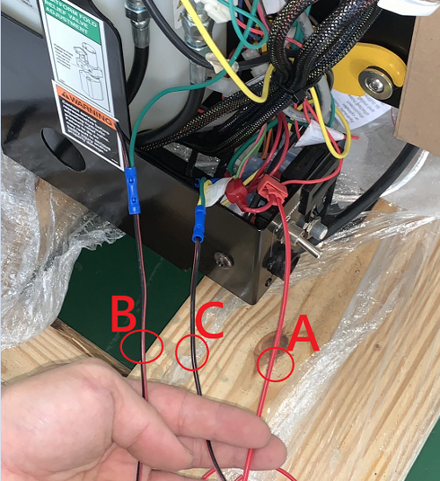 | 取出升降主機上面三條線 |  | ST22 | 1
 | ⬤🢥□D▽◇ | 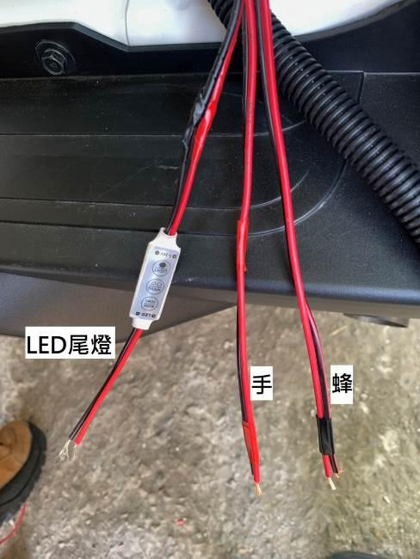 | 取出車體前工序的蜂鳴器、手剎車、LED尾燈線路 |  | ST22 | 1
 | ⬤🢥□D▽◇ | 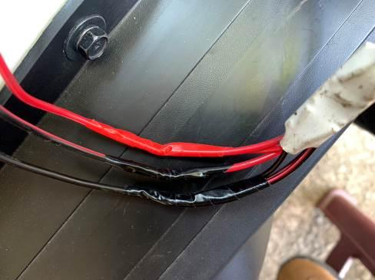  說明：蜂鳴器紅黑、LED燈控制紅黑、手剎車進出線。 | 將車體之前三組線與主機上面三條線連接 |  | ST22 | 1
 | ⬤🢥□D▽◇ | 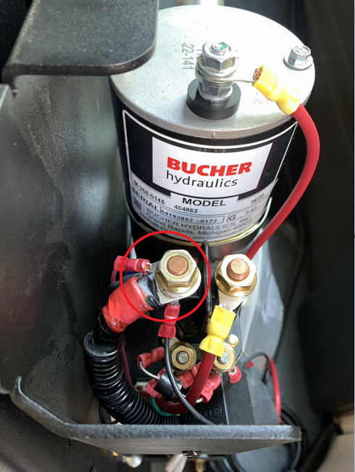  注意：!!確認斷路器開關為斷開狀態作業，避免接觸短路!! | 製作R型端子將電源線連接 |  | ST22/ST07 | 1
 | ⬤🢥□D▽◇ | 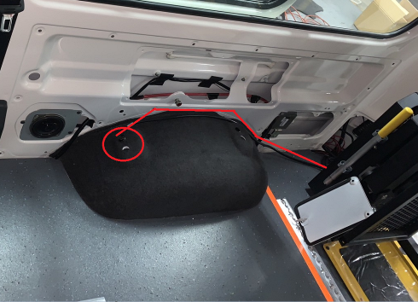 | 升降機負電走線於輪弧上。 |  | 手工具 | 1
 | ⬤🢥□D▽◇ | 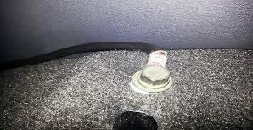  說明：使用原廠三排椅螺絲鎖孔 | 升降機負電連接車體。 |  | ST07/ST08 | 1
 | ⬤🢥□D▽◇ | 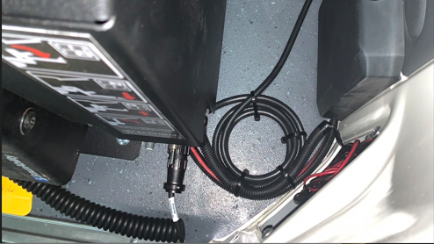 | 電線需捆圈束緊 |  | ST22 | 1
 | ○🢥■D▽◇ | 目視檢查升降機機箱內部線路安裝正確絕源保護
 | ○🢥■D▽◇ | 手動目視檢查升降機上的電源線R型端子需壓接牢固，不可鬆動
 | ○🢥■D▽◇ | 扭力扳手檢查升降機負電線整齊捆圈束緊，正確搭鐵鎖緊  35±2N.m，並畫線標記 |  | SM08
 | ○🢥■D▽◇ | 目視檢查升降機電控箱裝回後線路無明顯外露
 | ○🢥■D▽◇ | 辨音檢查升降機電控箱外殼裝回後路測無異音
若上述任何步驟發生NG,立即重新調整至檢驗通過為止。

安裝升降機配件
    - 操作說明
      - 安裝升降機扶手安全帶
      - 扶手向下3公分向右1公分挖孔Φ6.5mm
      - 左邊母端安全帶，右邊裝公端安全
    - 操作步驟：
步驟 | 操運檢遲儲品  作輸驗延存檢 | 標準操作說明 |  | 使用儀器  或設備 | 使用工具或治具 | 工作  人數 | 工作時數
 |  | 圖 | 文
- 1 | ⬤🢥□D▽◇ | 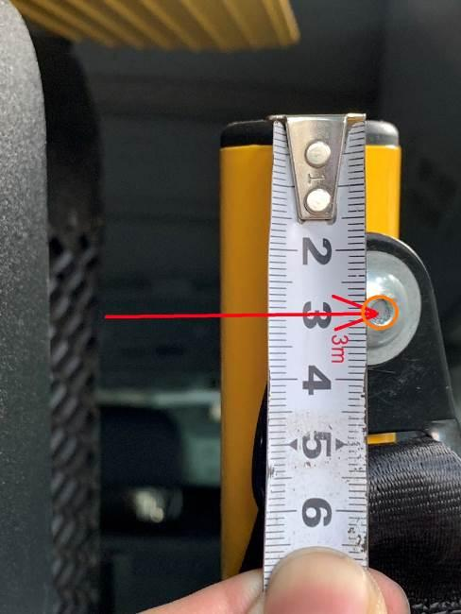 | 把手向下三公分處挖孔Φ6.8 | SM21 | ST03 | 1 | 30
 | ⬤🢥□D▽◇ | 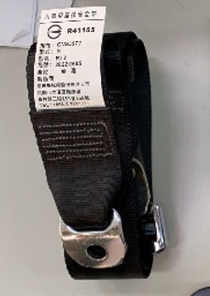  使用材料  汽車座椅安全帶：母扣乙組.規格CNS3972 | 使用材料 |  | 手工具 | 1
 | ⬤🢥□D▽◇ | 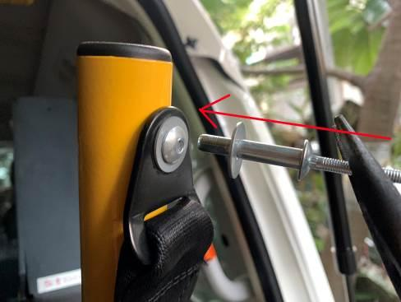 | 使用氣動拉丁槍固定安全帶 | SE12 | ST12 | 1
 | ⬤🢥□D▽◇ | 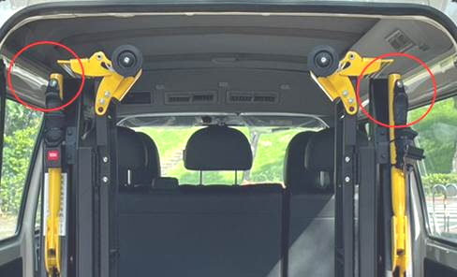 | 右邊是公投，左邊是母頭 |  | 手工具 | 1
 | ○🢥■D▽◇ | 目視檢查升降機扶手上已安裝輪椅防護安全帶。
若上述任何步驟發生NG,立即重新調整至檢驗通過為止。

底地盤地板復原作業

復原車內座椅
    - 操作說明
      - 將雙人椅組裝復原
      - 將單人椅組裝復原
      - 放入鐵套管支撐
    - 操作步驟：
步驟 | 操運檢遲儲品  作輸驗延存檢 | 標準操作說明 |  | 使用儀器  或設備 | 使用工具或治具 | 工作  人數 | 工作時數
 |  | 圖 | 文
- 1 | ⬤🢥□D▽◇ | 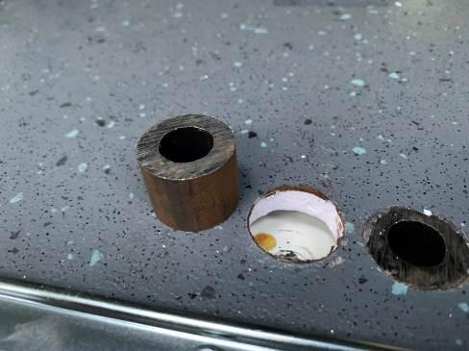  鐵套規格：鐵管柱26x12*14pcs | 將座椅孔放入鐵套管 |  | ST07 | 1 | 45
 | ⬤🢥□D▽◇ | 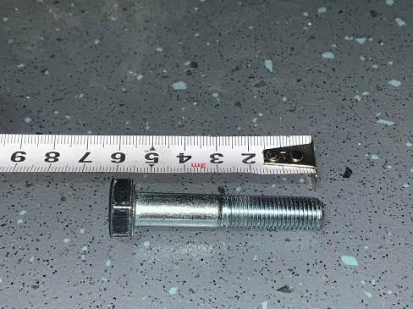  規格：(12.9)鍍鎳外六角半牙螺絲  M10x60-P1.25*8pcs | 雙人椅使用螺絲 | SM21 | 手工具 | 1
 | ⬤🢥□D▽◇ | 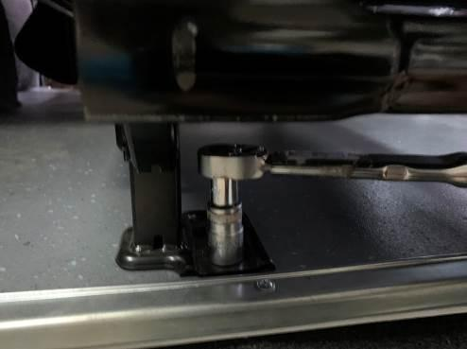  說明：扭力值：38N.m | 將螺絲座椅螺絲鎖上 | SM08 | ST07/ST08 | 1
 | ⬤🢥□D▽◇ | 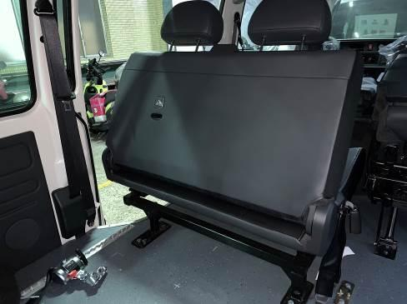 | 雙人座椅復原完成 |  | 手工具 | 1
 | ⬤🢥□D▽◇ | 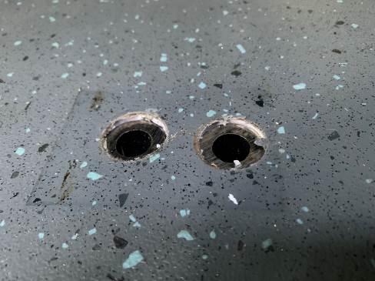 | 單人座椅放入鐵套管 |  | ST07 | 1
 | ⬤🢥□D▽◇ | 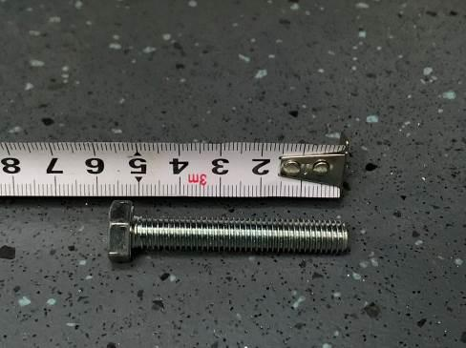  使用螺絲：  (8.8)鍍鎳外六角螺絲M8x55*4pcs | 使用螺絲 | SM21 | 手工具 | 1
 | ⬤🢥□D▽◇ | 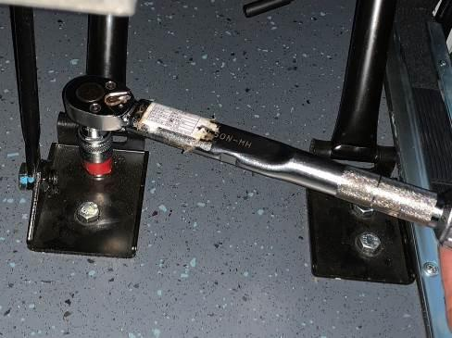  說明：扭力值：36N.m | 將單人椅復原 | SM08 | ST07/ST08 | 1
 | ⬤🢥□D▽◇ | 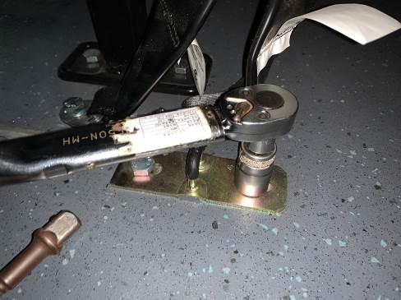  說明：  (12.9)鍍鎳外六角半牙螺絲  M10x60*8pcs  扭力值：38N.m | 將單人椅扣座鎖上 | SM08 | ST07/ST08 | 1
 | ⬤🢥□D▽◇ | 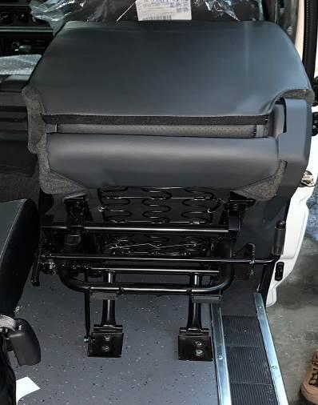 | 單人座椅復原完成 | SM08 | ST07/ST08 | 1
 | ●🢥□D▽⬥ | 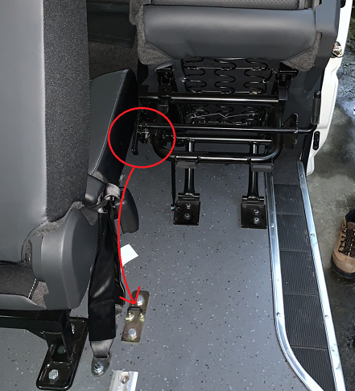  單人椅搭扣與扣座功能對位正確 |  |  | 手工具 | 1
 | ○🢥■D▽◇ | 扭力扳手檢查雙人座椅螺絲扭力值38±2N.m，並畫線標記 |  | SM08
 | ○🢥■D▽◇ | 扭力扳手檢查單人座椅螺絲扭力值36±2N.m，並畫線標記 |  | SM08
若上述任何步驟發生NG,立即重新調整至檢驗通過為止。

復原車內安全帶
    - 操作說明
      - 將雙人椅座椅安全帶復原
      - 放入鐵套管支撐
      - 鎖固安全帶座
    - 操作步驟：
步驟 | 操運檢遲儲品  作輸驗延存檢 | 標準操作說明 |  | 使用儀器  或設備 | 使用工具或治具 | 工作  人數 | 工作時數
 |  | 圖 | 文
- 1 | ⬤🢥□D▽◇ | 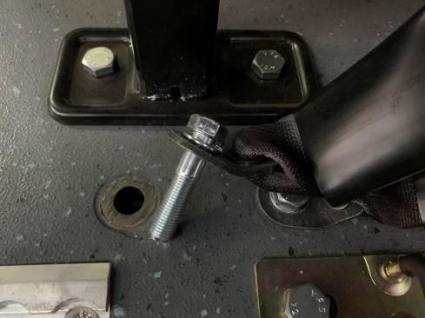  鐵套規格：鐵套管26x12*14pcs*2pcs | 放入鐵套管 |  | ST07/ST08 | 1 | 20
 | ⬤🢥□D▽◇ | 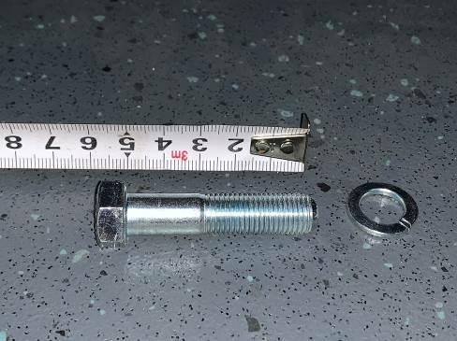  規格：  (12.9)鍍鎳外六角半牙螺絲  7/16x2”細牙*2pcs  鍍鋅華司7/16”*1pcs | 使用螺絲 | SM21 | ST07/ST08 | 1
 | ⬤🢥□D▽◇ | 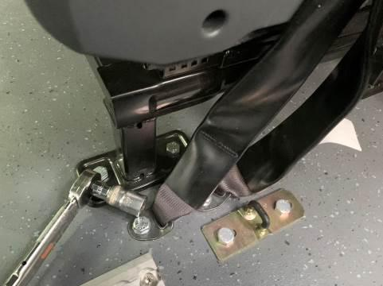  說明：扭力值38N.m | 將安全帶復原鎖固 | SM08 | ST07/ST08 | 1
 | ○🢥■D▽◇ | 扭力扳手檢查座椅安全帶鎖固，扭力值38±2N.m，並畫線標記 |  | SM08
 | ○🢥■D▽◇ | 操作檢查座椅安全帶前後位置正確搭扣功能順暢
若上述任何步驟發生NG,立即重新調整至檢驗通過為止。

最後調整檢查作業

升降機調整
    - 操作說明
      - 升降機平台調整。
      - 升降機的咬合調整。
      - 放下及升起的平面調整至定位。
      - 檢查機件運作是否及不正常作動。
      - 檢查運作機件是否出現異音。
    - 操作步驟：
步驟 | 操運檢遲儲品  作輸驗延存檢 | 標準操作說明 |  | 使用儀器  或設備 | 使用工具或治具 | 工作  人數 | 工作時數
 |  | 圖 | 文
- 1 | ⬤🢥□D▽◇ | 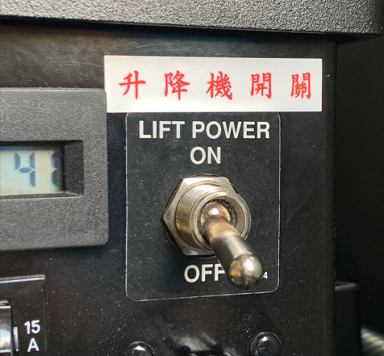 | 開啟電源。 |  | 手工具 | 1 | 30
 | ○🢥■D▽◇ | 操作檢查確認升降機控制器作動正常
 | ⬤🢥□D▽◇ | 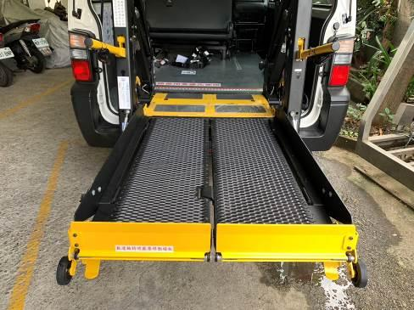 | 升降機降到一半。 |  | 手工具 | 1
 | ⬤🢥□D▽◇ | 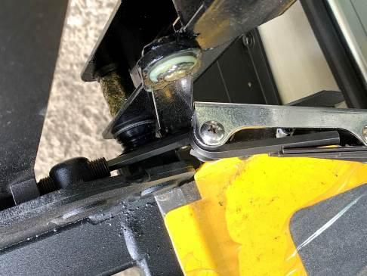 | 升降機平台調整。 |  | ST07 | 1
 | ⬤🢥□D▽◇ | 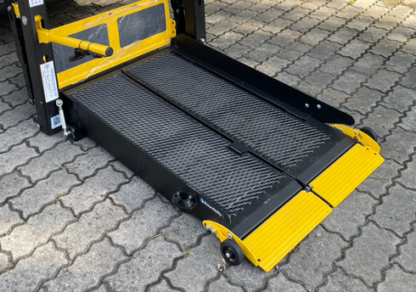 | 升降機放置最底確認前檔板是否平貼地面。 |  | ST07 | 1
 | ⬤🢥□D▽◇ | 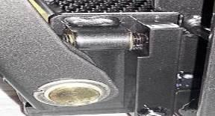 | 調整水平螺絲與平台需接合不可有間隙。 |  | ST07 | 1
 | ⬤🢥□D▽◇ | 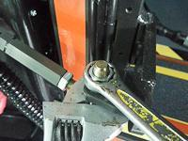 | 鎖緊杆端螺絲固定部分。 |  | ST07 | 1
 | ⬤🢥□D▽◇ | 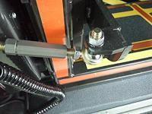 | 放鬆杆端螺絲伸縮部分。 |  | ST07 | 1
 | ⬤🢥□D▽◇ | 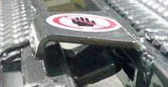 | 放下升降機確認蝴蝶板咬合。 |  | ST07 | 1
 | ⬤🢥□D▽◇ | 捲尺檢查升降機平台活頁接合縫隙不可超過5mm 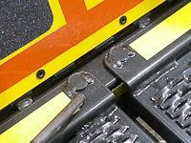 |  |  |  | 1
 | ⬤🢥□D▽◇ | 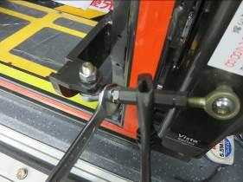 | 鎖緊桿端螺栓。 |  | ST07 | 1
 | ⬤🢥□D▽◇ | 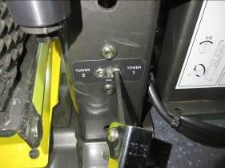 | 調整放下及上升的時機點。 |  | ST07 | 1
 | ○🢥■D▽◇ | 捲尺檢查升降機大檔板與底座間隙不超過5mm。  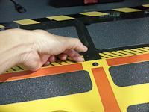 |  | SM21 | 手工具 | 1
 | ○🢥■D▽◇ | 捲尺檢查升降機橋接板應放在底板蓋上並且應至少重疊25mm 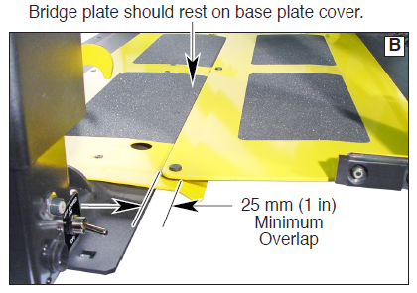
 | ○🢥■D▽◇ | 操作檢查升降機作動時穩固不可異常晃動
 | ○🢥■D▽◇ | 操作檢查升降機作動行程無明顯異音(馬達&油壓)
 | ○🢥■D▽◇ | 操作檢查升降機大小檔板下降至底需平順
 | ○🢥■D▽◇ | 操作檢查升降機蝴蝶板放下升降機時無干涉或外八並咬合完整
 | ○🢥■D▽◇ | 目視檢查升降機電控箱外部固定螺絲無生鏽。
若上述任何步驟發生NG,立即重新調整至檢驗通過為止。

升降機潤滑
    - 操作說明
      - 使用正確專用潤滑油。
      - 將關節機件部分潤滑。
    - 操作步驟：
步驟 | 操運檢遲儲品  作輸驗延存檢 | 標準操作說明 |  | 使用儀器  或設備 | 使用工具或治具 | 工作  人數 | 工作時數
 |  | 圖 | 文
- 1 | ⬤🢥□D▽◇ | 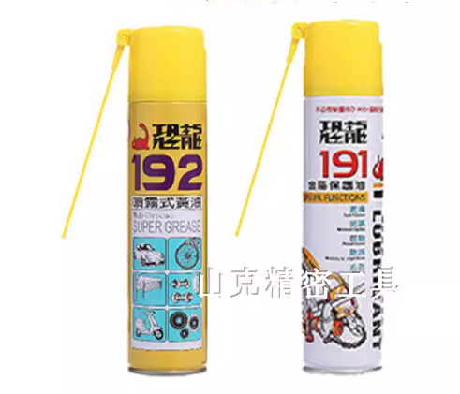  建議使用油品：  191金屬保護潤滑油420ml  192噴霧式黃油420ml | 使用油品 |  | 手工具 | 1 | 20
 | ⬤🢥□D▽◇ | 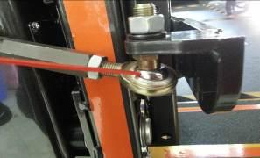 | 使用潤滑油將桿端螺絲潤滑。 |  | 手工具 | 1
 | ⬤🢥□D▽◇ | 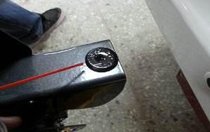 | 升降機起降移動機件 |  | 手工具 | 1
 | ⬤🢥□D▽◇ | 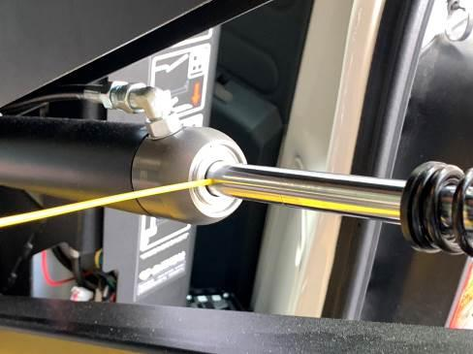 | 油壓缸軸心潤滑。 |  |  | 1
 | ⬤🢥□D▽◇ | 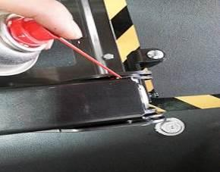 | 升降機關節相關機件潤滑。 |  | 手工具 | 1
 | ⬤🢥□D▽◇ | 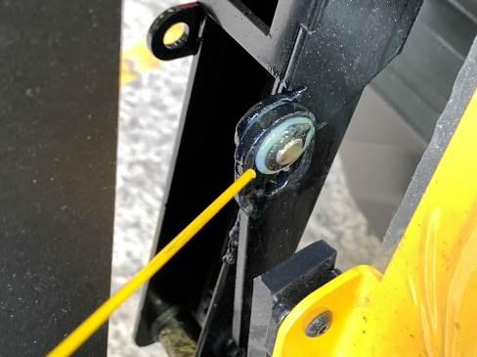 | 大擋板相關機件潤滑。 |  | 手工具 | 1
 | ⬤🢥□D▽◇ | 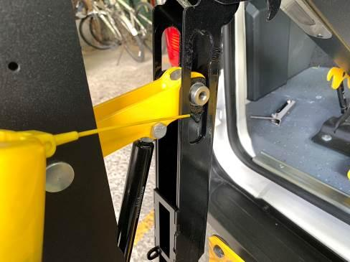 | 升降機相關伸縮機件潤滑。 |  | 手工具 | 1
 | ⬤🢥□D▽◇ | 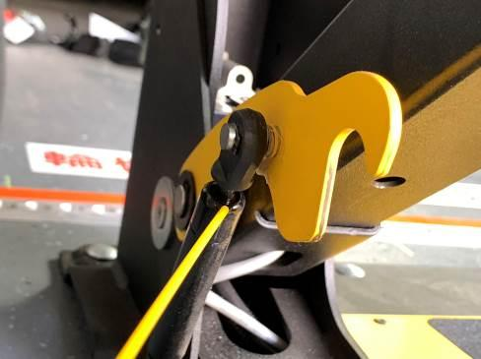 | 洩壓勾軸心薄油潤滑。 |  | 手工具 | 1
 | ○🢥■D▽◇ | 目視辨音檢查升降機油壓缸軸心薄油潤滑
 | ○🢥■D▽◇ | 操作檢查升降機洩壓勾行程可自行勾住洩放平台
若上述任何步驟發生NG,立即重新調整至檢驗通過為止。

黏貼輪椅人貼紙
    - 操作說明
      - 黏貼輪椅人貼紙
      - 黏貼輪椅使用者優先貼紙
      - 黏貼輪椅區與升降設備區隔線
    - 操作步驟：
步驟 | 操運檢遲儲品  作輸驗延存檢 | 標準操作說明 |  | 使用儀器  或設備 | 使用工具或治具 | 工作  人數 | 工作時數
 |  | 圖 | 文
 | ⬤🢥□D▽◇ | 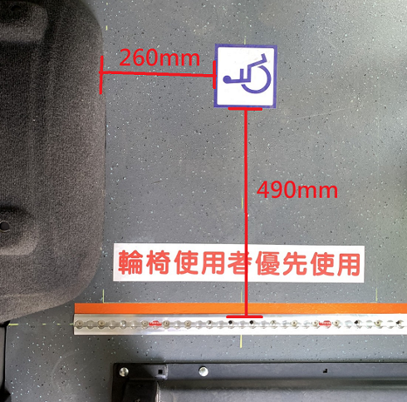  說明：輪椅人尺寸左邊輪弧右方26cm，鋁軌道向上49cm。 | 黏貼輪椅人貼紙 |  | 手工具 | 1
 | ⬤🢥□D▽◇ | 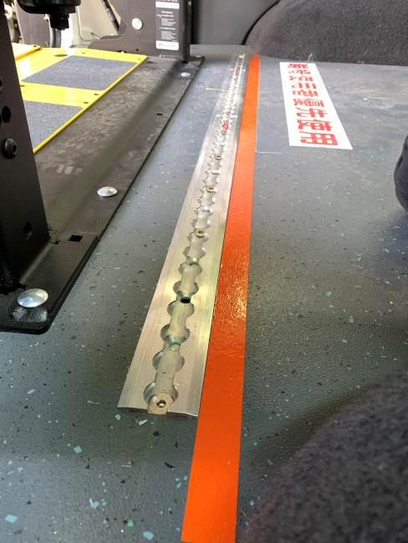 | 黏貼輪椅區與升降設備區隔線，橘貼紙厚度25mm |  | 手工具 | 1
 | ⬤🢥□D▽◇ | 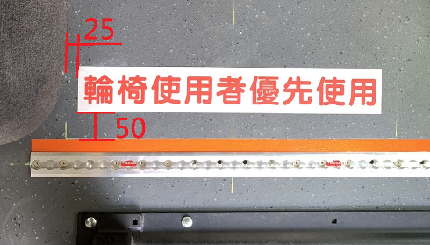  距離橘色貼往上5公分，左邊靠輪弧2.5公分 | 黏貼輪椅適用者優先 |  | 手工具 | 1
 | ○🢥■D▽◇ | 目視檢查輪椅人貼紙在輪椅區中心區域
 | ○🢥■D▽◇ | 捲尺檢查輪椅使用者優先貼紙黏貼於鋁軌道前方8cm |  | SM21
 | ○🢥■D▽◇ | 目視檢查黏貼橘色區隔線於鋁軌道邊緣
若上述任何步驟發生NG,立即重新調整至檢驗通過為止。

黏貼操作說明及標示
    - 操作說明
      - 黏貼升降機操作說明
      - 輪椅固定帶操作與緊急操作說明
      - 黏貼卡扣定位點在鋁軌道上
      - 升降機設備上操作相關貼紙
      - 公司連絡電話貼紙
      - 黏貼公司銘牌於車尾門外部
    - 操作步驟：
步驟 | 操運檢遲儲品  作輸驗延存檢 | 標準操作說明 |  | 使用儀器  或設備 | 使用工具或治具 | 工作  人數 | 工作時數
 |  | 圖 | 文
- 1 | ⬤🢥□D▽◇ | 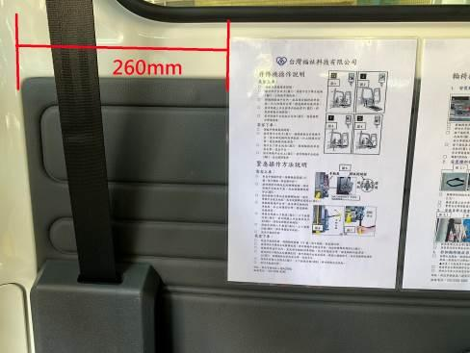 | 黏貼升降機操作說明 |  | 手工具 | 1 | 30
 | ⬤🢥□D▽◇ | 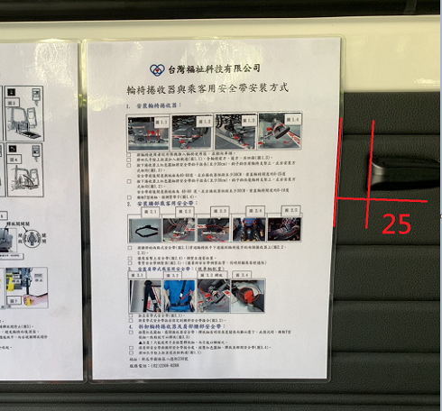 | 黏貼固定帶操作說明與緊急操作說明 |  | 手工具 | 1
 | ⬤🢥□D▽◇ | 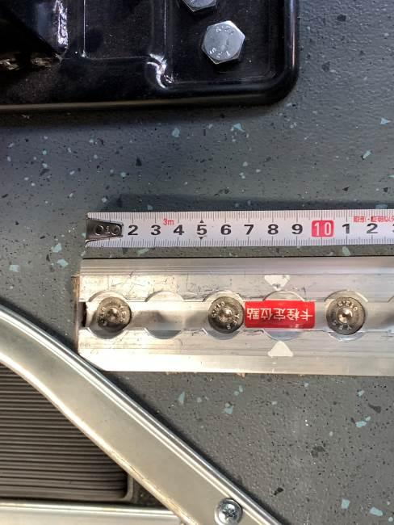  說明：鋁軌道距離上緣8公分 | 黏貼卡栓定位點在左前排鋁軌道上 | SM21 | 手工具 | 1
 | ⬤🢥□D▽◇ | 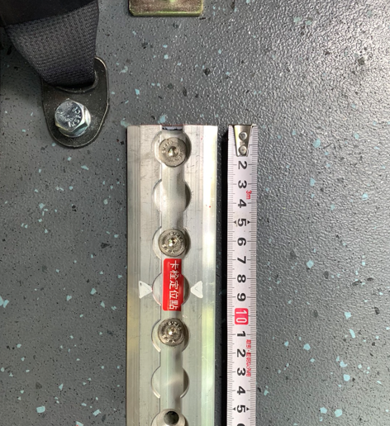  說明：鋁軌道距離上緣8公分 | 黏貼卡栓定位點在右前排鋁軌道上 | SM21 | 手工具 | 1
 | ⬤🢥□D▽◇ | 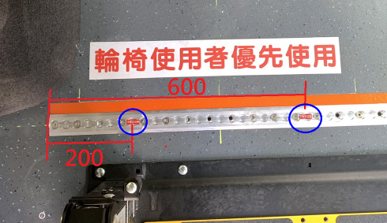  說明：  1.距離鋁軌道左側20cm  2.距離鋁軌道60cm | 黏貼卡扣定位點在後排鋁軌道上 | SM21 | 手工具 | 1
 | ⬤🢥□D▽◇ | 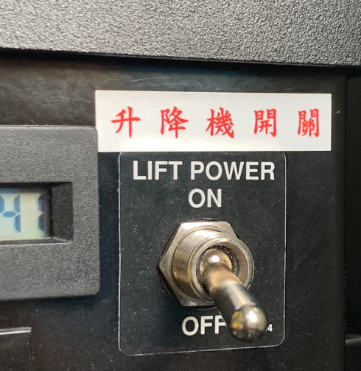 | 黏貼升降機開關貼紙 |  | 手工具 | 1
 | ⬤🢥□D▽◇ | 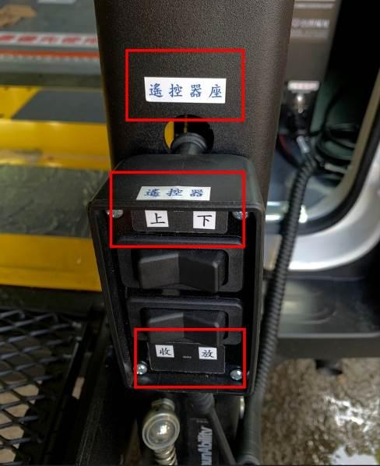 | 黏貼控制器貼紙 |  | 手工具 | 1
 | ⬤🢥□D▽◇ | 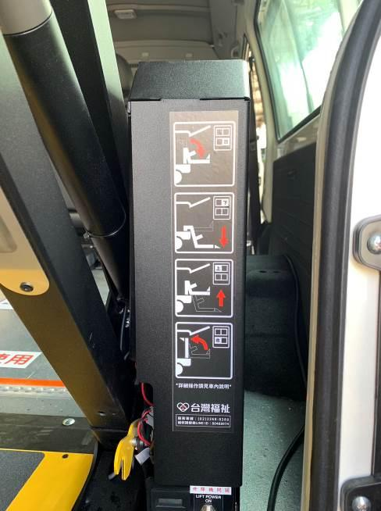  說明：於機箱外殼靠右上黏貼 | 黏貼簡易操作示意貼紙。 |  | 手工具 | 1
 | ⬤🢥□D▽◇ | 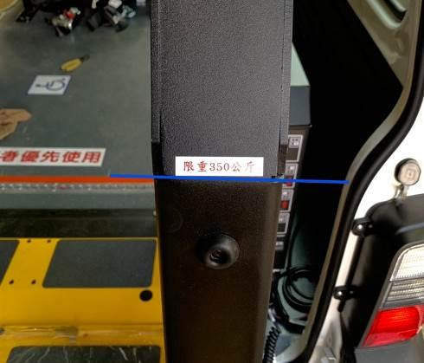  說明：黏貼位置與兩邊舉臂上方緊貼。 | 黏貼負重300kg標示貼紙 |  | 手工具 | 1
 | ⬤🢥□D▽◇ | 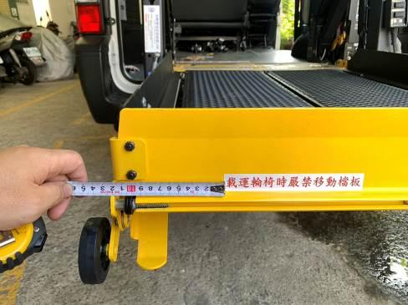  說明：距離小擋板左側12cm | 黏貼小擋板禁止移動 |  | 手工具
 | ⬤🢥□D▽◇ | 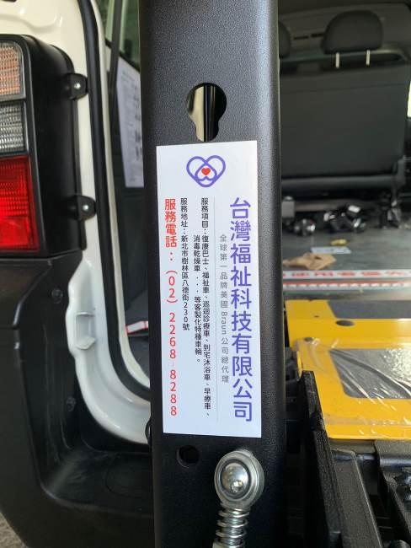  說明：左邊舉壁下方不可超過乾端螺桿。 | 黏貼公司聯絡電話 |  | 手工具 | 1
 | ○🢥■D▽◇ | 目視檢查車內黏貼升降機操作說明及固定帶操作說明
 | ○🢥■D▽◇ | 目視檢查升降機上的操作標示貼紙位置正確(控制器、簡易操作)
 | ○🢥■D▽◇ | 目視檢查升降機上的性能標示貼紙是否正確(負重標示、公司聯絡方式)
 | ○🢥■D▽◇ | 捲尺檢查鋁軌道內卡扣定位點*4張貼於指定位置。
 | ○🢥■D▽◇ | 捲尺檢查公司銘牌貼於車尾門上指定位置。
若上述任何步驟發生NG,立即重新調整至檢驗通過為止。

自主檢查及品質檢驗
    - 操作說明
      - 填寫工作安裝單
      - 填寫自主檢查表
      - 填寫升降機檢查表
      - 填寫電動側踏板檢查表
    - 操作步驟：
步驟 | 操運檢遲儲品  作輸驗延存檢 | 標準操作說明 |  | 使用儀器  或設備 | 使用工具或治具 | 工作  人數 | 工作時數
 |  | 圖 | 文
 | ⬤🢥□D▽◇ | 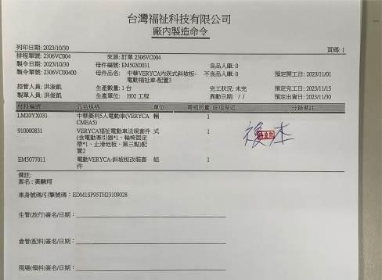 | 將「生產排程計畫單」及「廠內製令」必要表格填妥 |  | 手工具 | 1 | 80
- 1 | ⬤🢥□D▽◇ | 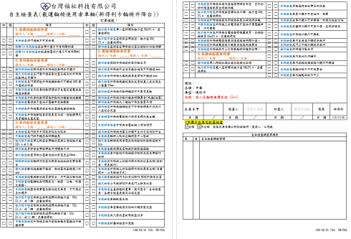 | 依照「自主檢查表」，查看每一動作安裝結果是否符合表格所述 |  | 手工具 | 1
 | ⬤🢥□D▽◇ | 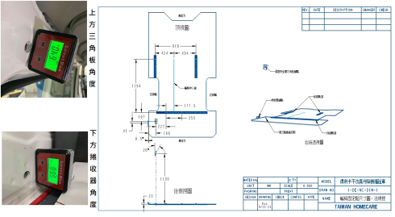 | 配置圖比對 |  | 手工具
 | ⬤🢥□D▽◇ | 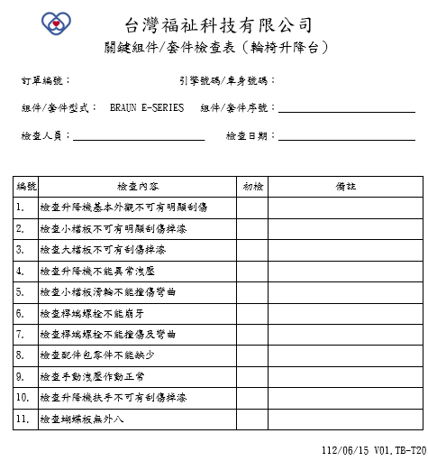 | 填寫「關鍵組件套件檢查表V01-升降機(E-Series)」 |  | 手工具 | 1
 | ⬤🢥□D▽◇ | 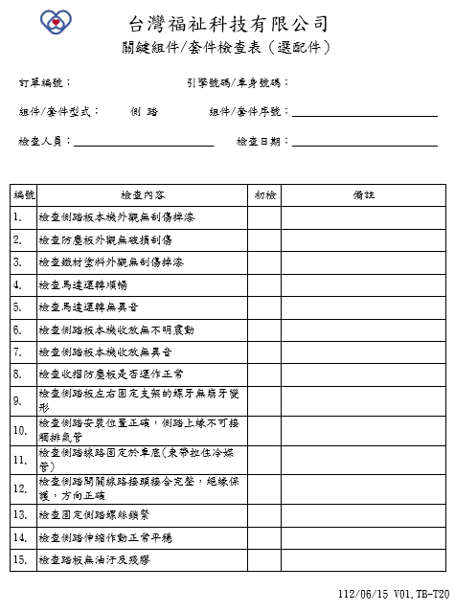 | 填寫「關鍵組件套件檢查表V01-選配件(側踏)」 |  | 手工具
 | ○🢥■D▽◆ | 目視檢查生產排程計畫單、廠內製令、自主檢查表、各項目檢查表填寫正確完整。
 | ○🢥■D▽◆ | 目視檢查車輛配置正確
 | ○🢥■D▽◆ | 目視檢查車窗擊破器及貼紙外觀安裝完整
 | ○🢥■D▽◆ | 目視檢查滅火器放置副駕駛座位旁
 | ○🢥■D▽◆ | 手動檢查折疊椅鎖固不晃動
 | ○🢥■D▽◆ | 目視檢查原廠座椅安全帶收納完整
 | ○🢥■D▽◆ | 目視檢查車身外觀不可有油汙、殘膠
 | ○🢥■D▽◆ | 目視檢查全車外觀不可有擦傷、刮痕及板金凹陷
 | ○🢥■D▽◆ | 目視檢查折疊椅外觀不可有外傷，並保持清潔
 | ○🢥■D▽◆ | 目視檢查升降機外觀不可髒亂
 | ○🢥■D▽◆ | 目視檢查車內各角落外觀乾淨無污
 | ○🢥■D▽◆ | 目視檢查尾門上下框外觀乾淨無污
 | ○🢥■D▽◆ | 操作檢查照明燈作動正常
 | ○🢥■D▽◆ | 目視檢查車內其他孔洞鋪平
 | ○🢥■D▽◆ | 目視檢查車內線路設備線路外觀不可裸露
 | ○🢥■D▽◆ | 目視檢查車輛行駛中不可有異音
 | ○🢥■D▽◆ | 目視檢查車內鑰匙兩副不可少
若上述任何步驟發生NG,立即重新調整至檢驗通過為止。

自主檢驗IPQC
廠務單位人員安裝完成後須依及「關鍵組件套件檢查表」（TB-T20）、「自主檢查表」(TB-T05)初驗 ，由廠務單位主管進行複驗，合格則接續請倉管進行成品檢驗，不合格則請廠務單位人員改善至合格。

法規項目品質檢驗
品管人員依據「檢驗作業規範」（WC-T01）之(車輛安全檢測基準)法規項目品質管制檢驗規範，針對新產品車輛或須抽驗車輛執行檢測，並將檢驗結果紀錄於「法規項目品質管制表」（TB-T25）、「載運輪椅使用者車輛規定」（TB-T22）、「車輛規格規定」（TB-T23）、「靜態煞車」（TB-T24）。

成品檢驗

成品檢驗說明
品管人員依照「品質檢驗紀錄表」(TB-T04)、「自主檢查表」(TB-T05)逐項一一檢查，合格即出場，不合格則需判斷缺失程度，視需要填寫「矯正及預防措施管理表」（TB-T08）及「矯正及預防措施要求表」(TB-T02) ，並退回廠務單位請求改善。過程若有料件數量誤差，須主動通知倉管人員填寫「調撥憑單」、「調整憑單」相關事宜。

成品檢驗步驟
步驟 | 操運檢遲儲品  作輸驗延存檢 | 標準操作說明 |  | 使用儀器  或設備 | 使用工具或治具 | 工作  人數 | 工作時數
 |  | 圖 | 文
 | ○🢥□D▽◆ | 左右滑門確認邊緣有無搬運椅子時刮傷車體或內裝。 |  |  |  | 1 | 3
 | ○🢥□D▽◆ | 安全帶外蓋確認是否有明顯刮傷。 |  |  |  | 1
 | ○🢥□D▽◆ | 地板邊緣壓條確認外蓋是否有明顯刮傷。
 | ○🢥□D▽◆ | 後門警示燈確認安裝位置正確且正常運作。
 | ○🢥□D▽◆ | 後門警示燈確認後門關閉後升降機輔助輪是否觸碰LED警示燈線的佈線。
 | ○🢥□D▽◆ | 手煞車微動開關確認端子是否包覆完整無鬆動。 |  |  | 徒手
 | ○🢥□D▽◆ | 手煞車微動開關確認底部黏貼防護墊隔絕接觸車體。
 | ○🢥□D▽◆ | 升降機電源線R型端子確認需壓接牢固，不可輕易鬆脫。 |  |  | 徒手
 | ○🢥□D▽◆ | 升降機電源線確認全必須包覆避免磨損短路。
 | ○🢥□D▽◆ | 升降機斷路器確認安裝是否正確，絕緣膠帶及浪管纏繞包覆完整。
 | ○🢥□D▽◆ | 尾門扶手檢查中間段是否有貼反光貼紙。
 | ○🢥□D▽◆ | 尾門扶手確認是否有明顯搖晃。 |  |  | 徒手
 | ○🢥□D▽◆ | 肩部安全帶確認織帶拉伸是否順暢。 |  |  | 徒手
 | ○🢥□D▽◆ | 發泡板確認腳踩檢查依配置輪椅停放區，乘客走道，車底板與發泡板之間無踩空洞感受。 |  |  | 雙腳
 | ○🢥□D▽◆ | 發泡板檢查發泡板連接處平整度，高低平量測差距應小於4mm。
 | ○🢥□D▽◆ | 地墊檢查地墊與發泡板緊密貼合，不可露出發泡板部份。
 | ○🢥□D▽◆ | 地墊檢查地墊無明顯氣泡、破損、凸起、刮傷及強力膠。
 | ○🢥□D▽◆ | 地墊檢查車體鋁壓條確實壓住發泡板及車底，螺絲尾去除。
 | ○🢥□D▽◆ | 升降機電控箱檢查升降機電控箱線路是否明顯外露。
 | ○🢥□D▽◆ | 升降機電控箱手動檢查升降機電控箱外殼是否有異音敲擊聲。 |  |  | 徒手
 | ○🢥□D▽◆ | 升降機配件檢查是否安裝升降機扶手上輪椅防護安全帶。
 | ○🢥□D▽◆ | 車內座椅確認單人椅搭扣與扣座功能對位正確。
 | ○🢥□D▽◆ | 車內安全帶檢查座椅安全帶前後位置正確搭扣功能順暢。 |  |  | 徒手
 | ○🢥□D▽◆ | 升降機調整確認控制器是否正常使升降機作動。 |  |  | 徒手
 | ○🢥□D▽◆ | 升降機調整檢查平台板活頁是否接合(不可超過5mm) 。
 | ○🢥□D▽◆ | 升降機調整確認大檔板與底座間隙是否過大(不超過5mm)。
 | ○🢥□D▽◆ | 升降機調整檢查橋接板應放在底板蓋上並且至少應重疊25mm。 |  | SM21
 | ○🢥□D▽◆ | 升降機調整檢查升降機作動時穩固不可異常晃動。
 | ○🢥□D▽◆ | 升降機調整辨音檢查升降機作動行程無明顯異音。 |  |  | 雙耳
 | ○🢥□D▽◆ | 升降機調整檢查升降機大小檔板下降至底需平順。
 | ○🢥□D▽◆ | 升降機調整檢查升降機蝴蝶板放下升降機時無干涉或外八並咬合完整。
 | ○🢥□D▽◆ | 升降機調整檢查升降機電控箱外部固定螺絲無生鏽。
 | ○🢥□D▽◆ | 升降機潤滑檢查升降機油壓缸軸心薄油潤滑。 |  |  | 徒手
 | ○🢥□D▽◆ | 升降機潤滑檢查升降機洩壓勾行程可自行勾住洩放平台。 |  |  | 徒手
 | ○🢥□D▽◆ | 貼紙檢查輪椅人貼紙是否在輪椅區中心區域。
 | ○🢥□D▽◆ | 貼紙檢查輪椅使用者優先貼紙是否黏貼於鋁軌道前方5-10cm。
 | ○🢥□D▽◆ | 貼紙檢查是否黏貼橘色區隔線於鋁軌道邊緣。
 | ○🢥□D▽◆ | 操作說明及標示檢查是否黏貼升降機操作說明及固定帶操作說明。
 | ○🢥□D▽◆ | 操作說明及標示檢查升降機上的操作標示貼紙是否正確(控制器、簡易操作) 。
 | ○🢥□D▽◆ | 操作說明及標示檢查升降機上的性能標示貼紙是否正確(負重標示、公司聯絡方式) 。
 | ○🢥□D▽◆ | 操作說明及標示檢查鋁軌道內卡扣定位點*4張，是否貼於適當位置。
 | ○🢥□D▽◆ | 操作說明及標示檢查公司銘牌貼於車尾門上位置是否適當。
 | ○🢥□D▽◆ | 表單確認工作安裝單、自主檢查單、升降機檢查表、電動側踏板檢查表是否填寫正確完整。

完工交車
廠務單位人員完工後交由倉管人員執行成品入庫，倉管人員填寫「廠內入庫單(批次)」，生管人員通知業務單位完工入庫事宜，由業務單位填寫「銷貨憑單」及通知客戶出貨事宜，進行出貨作業，請客戶確認交車明細，並完成「車輛驗收單」（TB-T09）。

參考文件
  - 檢驗作業規範（WC-T01）

應用表單
  - 生產排程計畫單(資訊系統)
  - 廠內製令(資訊系統)
  - 品質檢驗紀錄表（TB-T04）
  - 自主檢查表 (TB-T05)
  - 車輛驗收單（TB-T09）
  - 矯正及預防措施要求表(TB-T02)
  - 矯正及預防措施管理表（TB-T08）
  - 供應商(附出廠檢驗紀錄表)
  - 調撥憑單(資訊系統)
  - 調整憑單(資訊系統)
  - 訂購憑單(資訊系統)
  - 法規項目品質管制表（TB-T25）
  - 載運輪椅使用者車輛規定（TB-T22）
  - 車輛規格規定（TB-T23）
  - 靜態煞車（TB-T24）
  - 廠內入庫單(批次) (資訊系統)
  - 銷貨憑單(資訊系統)
  - 關鍵組件套件檢查表（TB-T20）

